1.4. Организация развивающей предметно-пространственной среды
(краткое описание развивающих центров, фотоматериалы)

Развивающая предметно-пространственная среда МБДОУ КВ «Детский сад № 19 г. Кызыл» обеспечивает максимальную реализацию образовательного потенциала пространства детского сада, группы и участка, материалов, оборудования и инвентаря для развития детей дошкольного возраста в соответствии с особенностями каждого возрастного этапа, охраны и укрепления их здоровья, возможность общения и совместной деятельности детей (в том числе детей разного возраста) и взрослых, двигательной активности детей, а также возможности для уединения.
Развивающая предметно-пространственная среда старшей группы №8 МБДОУ КВ «Детский сад № 19 г. Кызыл» воспитателя Шинин О.У. обеспечивает реализацию основной образовательной программы дошкольного образования по всем образовательным областям; учет национально-культурных, климатических условий, в которых осуществляется образовательная деятельность; учет возрастных особенностей детей.
Развивающая среда группы построена на следующих принципах:
- насыщенность;
- трансформируемость;
- полифункциональность;
- вариативность;
- доступность;
- безопасность.
Развивающая среда старшей группы №8 выполняет образовательную, развивающую, воспитывающую, стимулирующую, организованную, коммуникативную функции. Но самое главное – она работает на развитие самостоятельности и самодеятельности ребенка, служит удовлетворению потребностей и интересов каждого ребенка.
Организуя предметную среду в группе, учитывали закономерности индивидуального и творческого развития, показатели их здоровья, психофизиологические и коммуникативные особенности, уровень общего и речевого развития, а также показатели эмоциональной сферы.
Важно, что предметная среда нашей группы имеет характер открытой, незамкнутой системы, способной к корректировке и развитию. При любых обстоятельствах предметный мир, окружающий ребенка, необходимым пополняем и обновляем, приспосабливая к новообразованиям определенного возраста.
Развивающая предметно-пространственная среда обеспечивает максимальную реализацию образовательного потенциала пространства группы, приспособленной для реализации ООП ДО, материалов, оборудования и инвентаря для развития детей дошкольного возраста в соответствии с особенностями каждого возрастного этапа, охраны и укрепления их здоровья, учета особенностей и коррекции недостатков их развития.
Развивающая предметно-пространственная среда обеспечивает возможность общения и совместной деятельности детей и взрослых, двигательной активности детей. Развивающая предметно-пространственная обеспечивает:
- реализацию различных образовательных программ;
- учет национально-культурных климатических условий, в которых осуществляется образовательная деятельность;
- учет возрастных особенностей детей.
Образовательное пространство оснащено средствами обучения и воспитания
(в том числе техническими), соответствующими материалами.
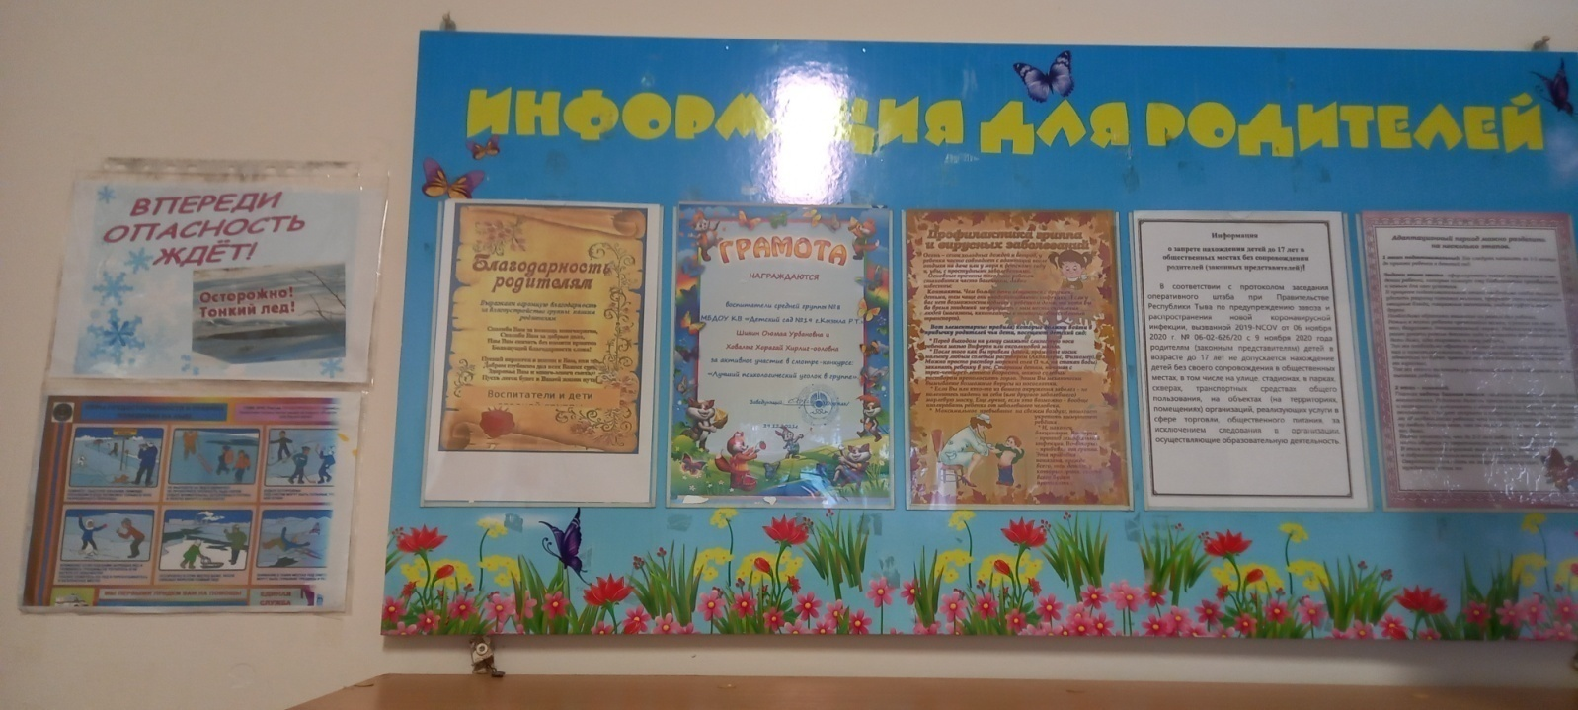
Приемная комната: « Консультации родителям на разные темы»
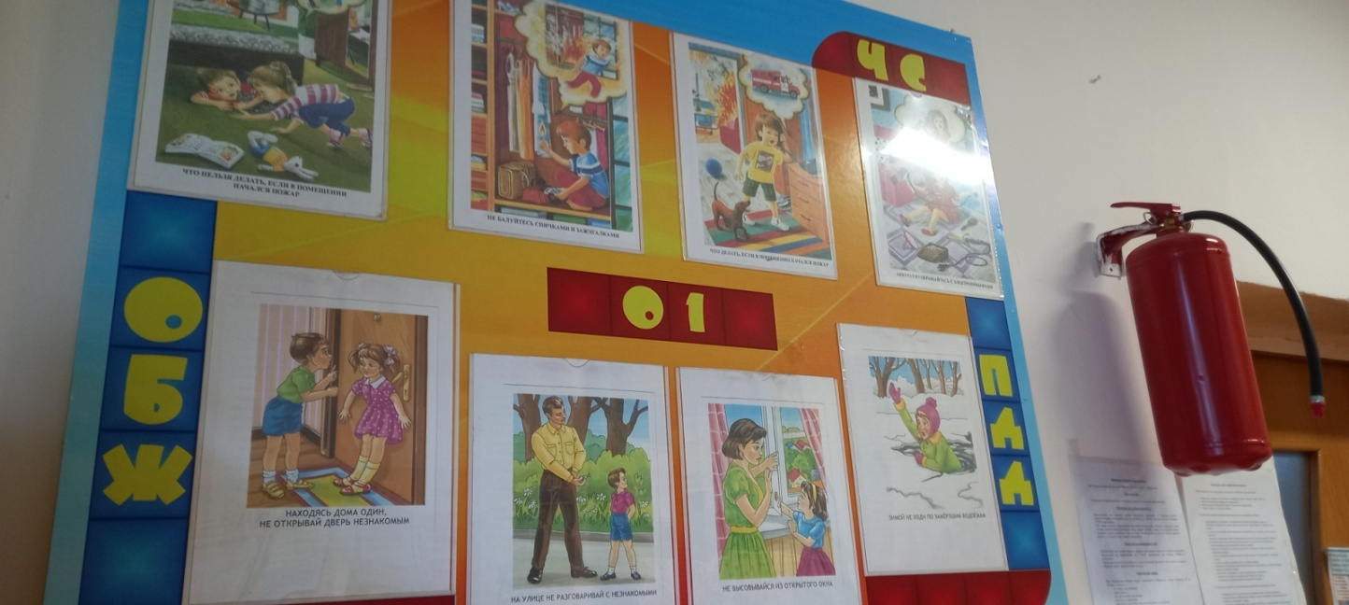
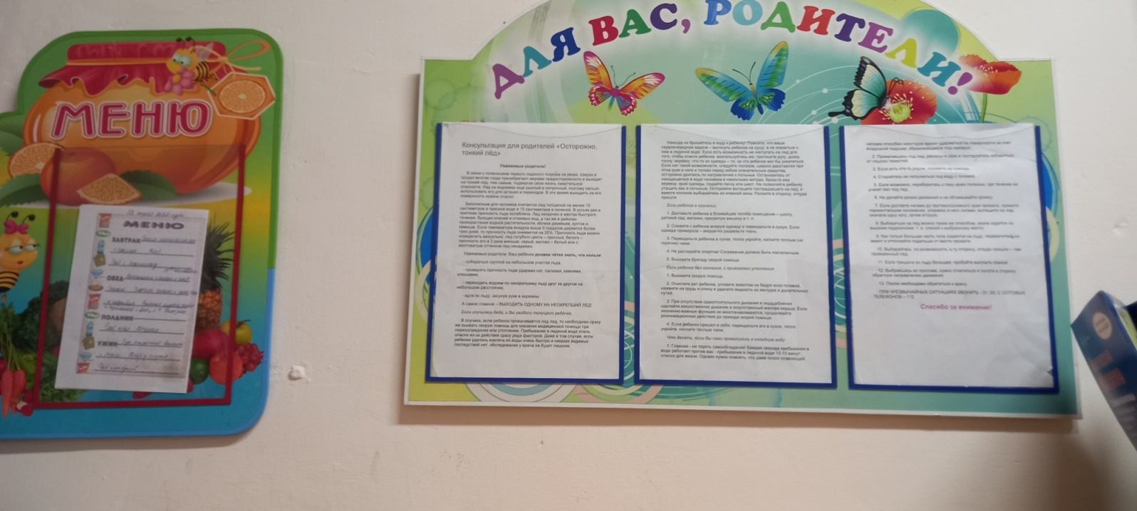

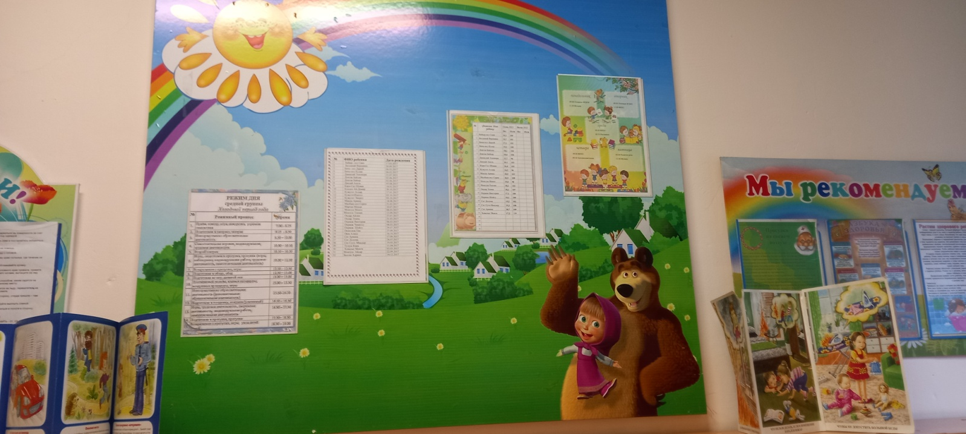

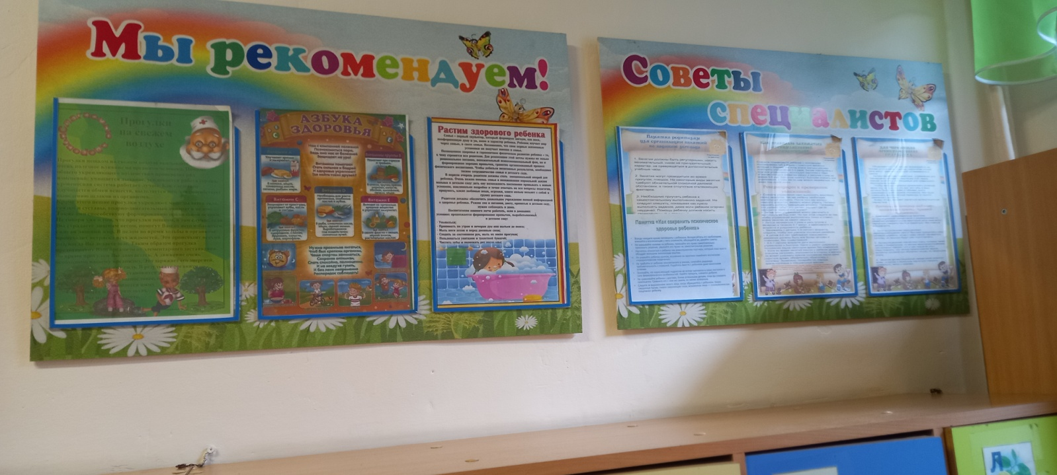
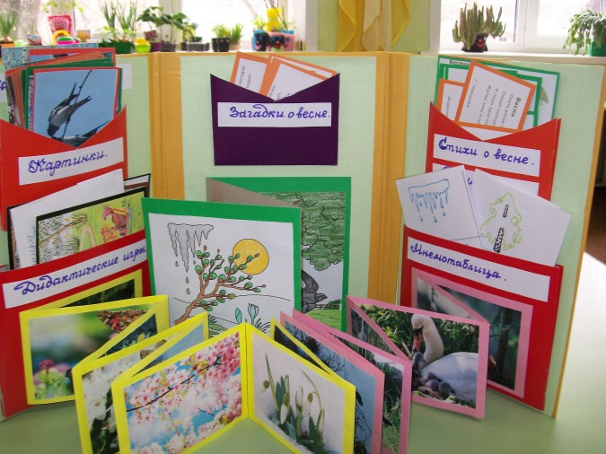
Продуктивная деятельность образовательного процесса детей.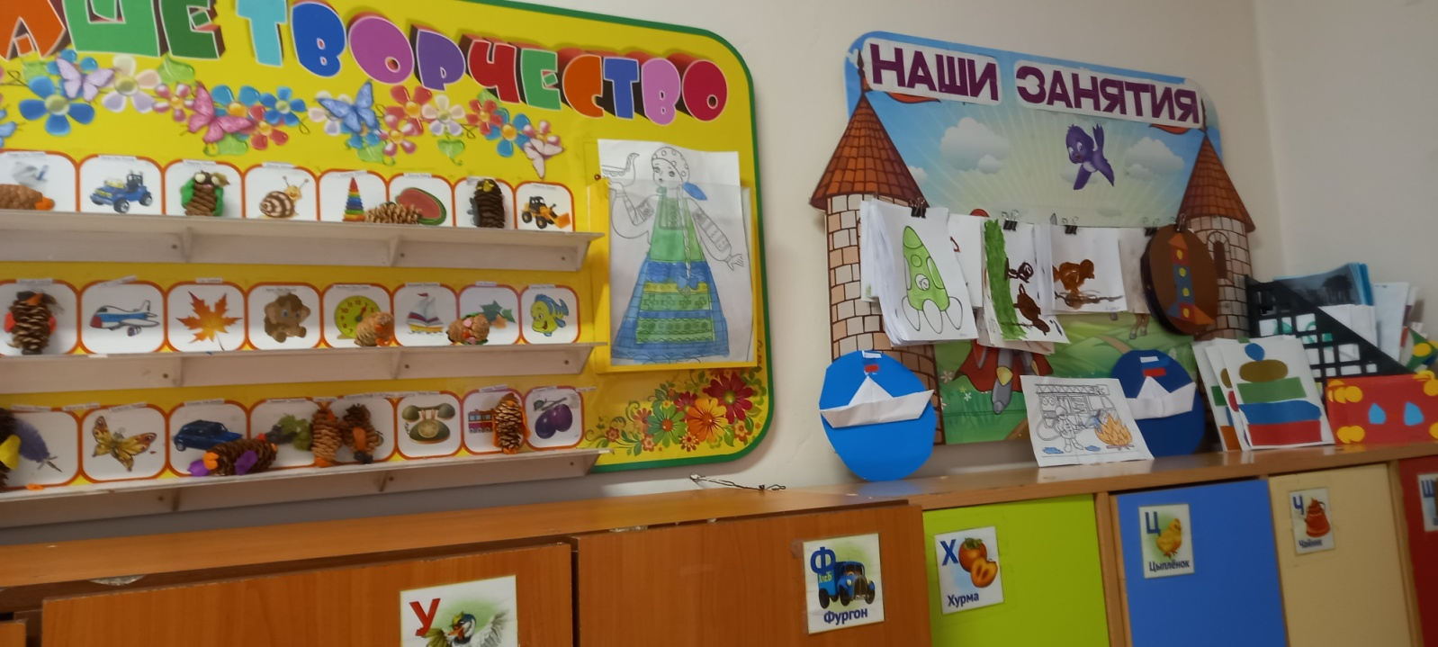
Центр «Конструирования»
Содержит конструктора разного вида, материала и размера. Дети подгруппой или индивидуально могут развернуть строительство на ковре, либо на столе. Всегда с удовольствием занимаются постройками, обыгрывая их, комбинируя с другими видами деятельности. Детям предлагаю схему разных построек умеют пользоваться различными карточками.
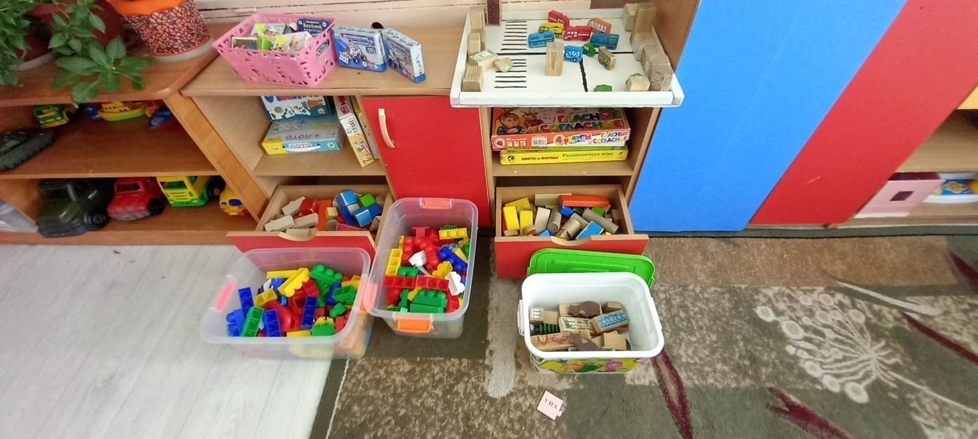
Создавая развивающую предметно-пространственную среду, педагог учитывал, что она должна быть: Трансформируемая.
Изменяется в зависимости от образовательной ситуации, от меняющихся интересов и возможностей детей.

Полифункциональная
Возможность разнообразного использования различных составляющих предметной среды дети свободно переставляют кресла, столик для чаепития в зависимости от сюжета игры.
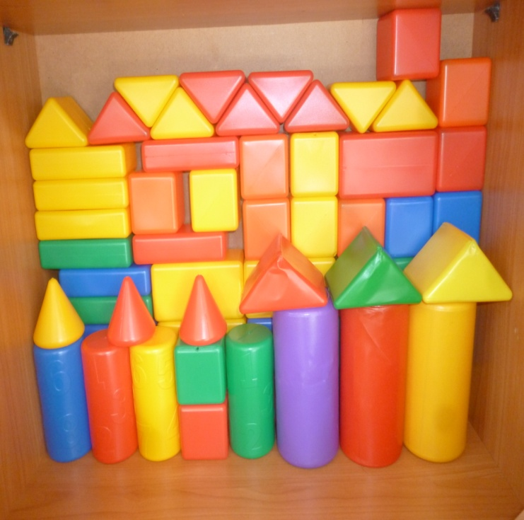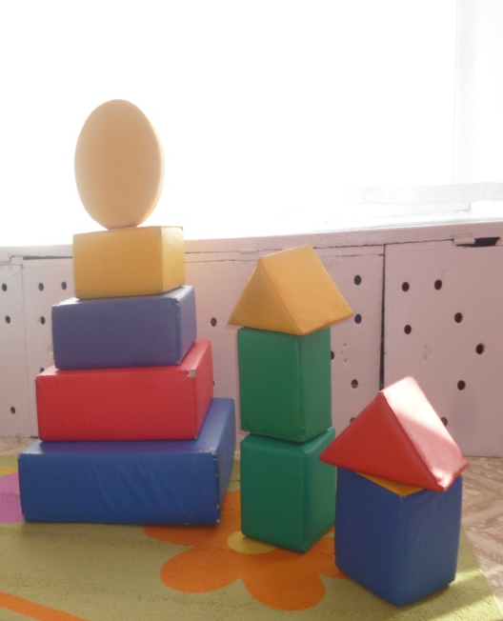

Вариативная
Периодически меняется игровой материал.
Появление новых предметов – стимулирует познавательную, игровую, двигательную активность детей.
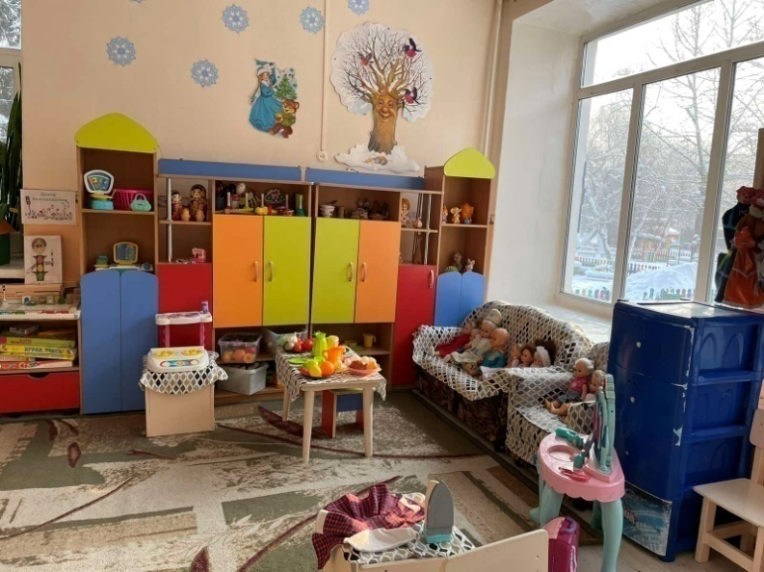

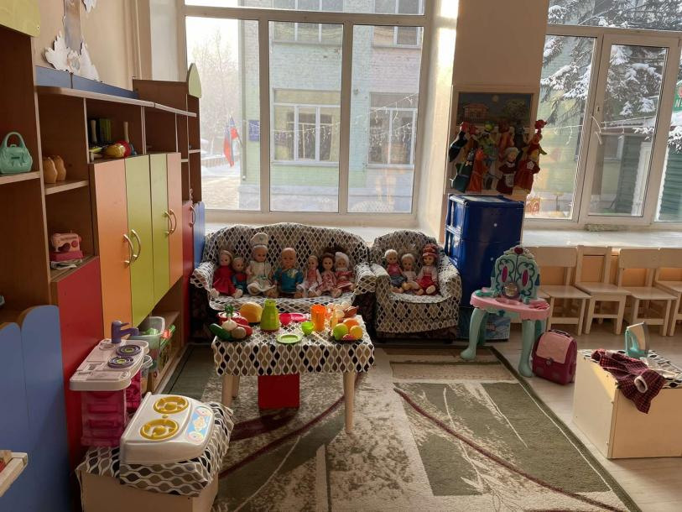

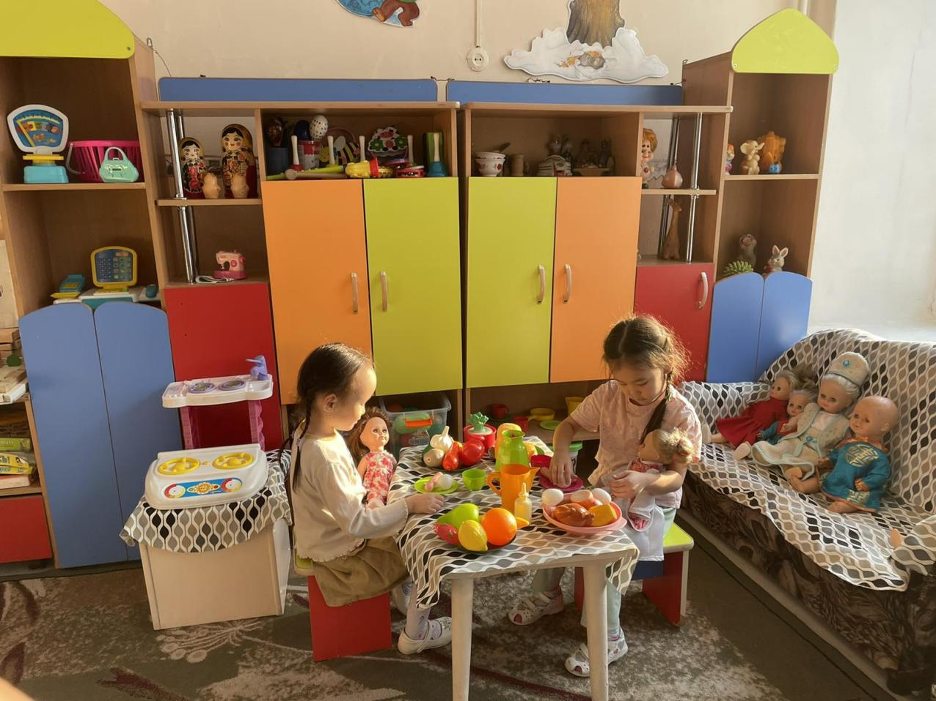

Центр «Экспериментирования и природы»
Природный материал: глина, песок, камешки, ракушки, перья, различные семена, листья.
Сыпучие продукты: фасоль, горох, соль, опилка, цветные пески
Разные емкости: стаканы, воронки, пробирки, тарелки, ложки мерки
Песочные часы, безмен.
Лупы, цветные «стекляшки», компас.
Коллекция тканей, бумаги, меха.кожезаменители.
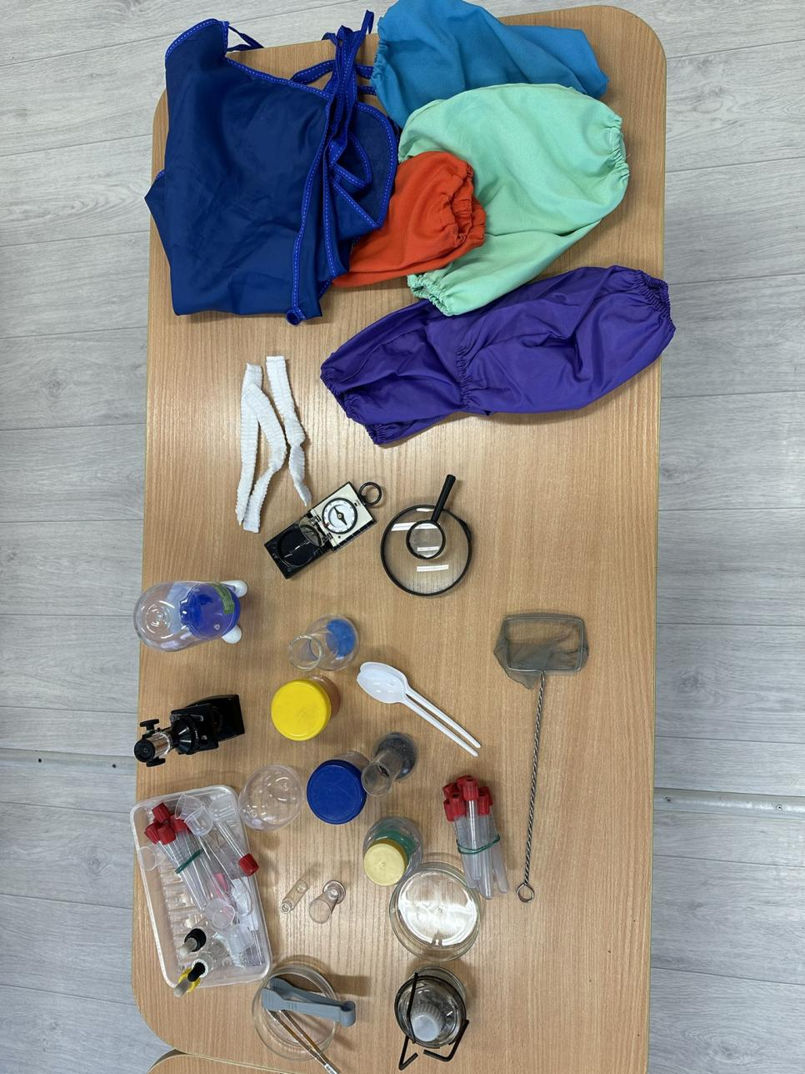

Схемы, таблицы с алгоритмами выполнения опытов, красители пищевые, гуашь.
Центр расположен рядом с центром природы.
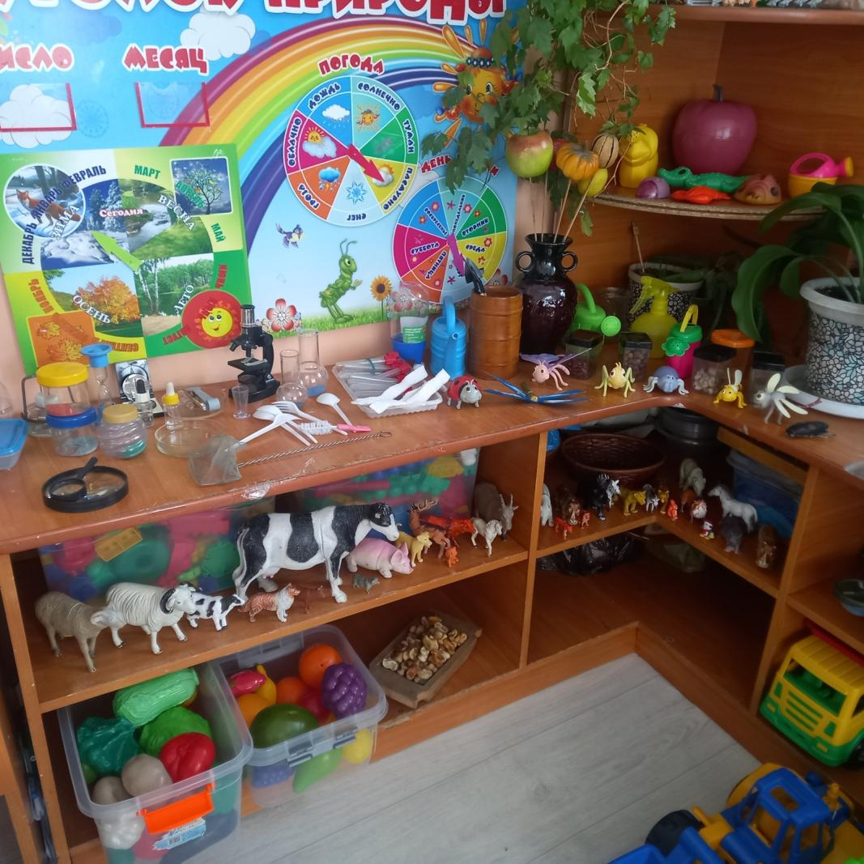
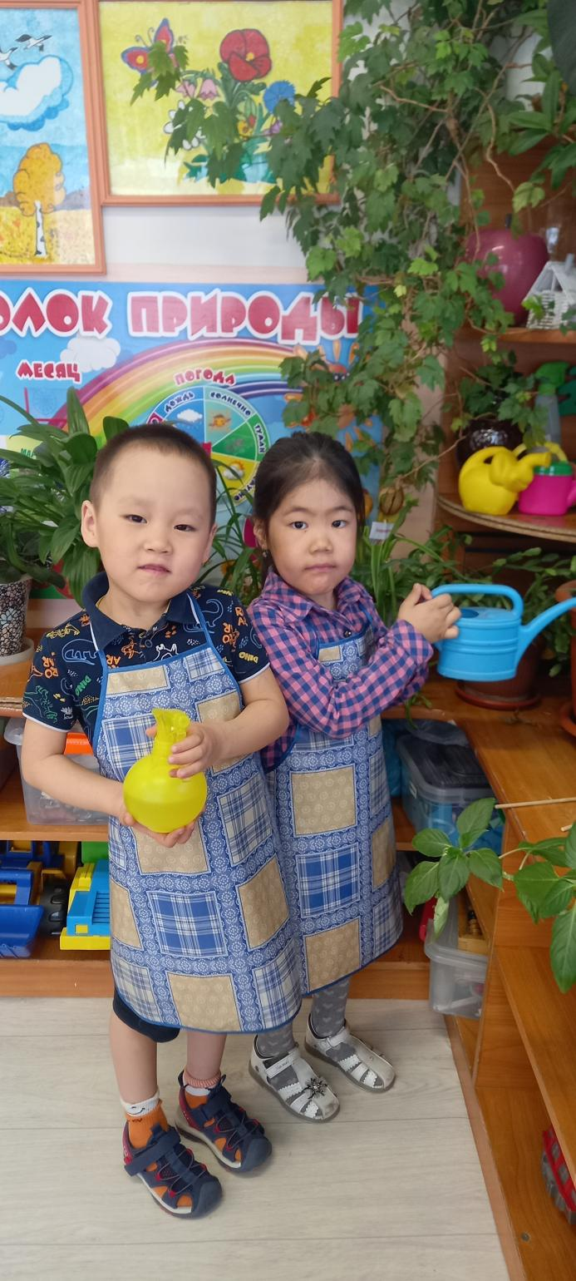

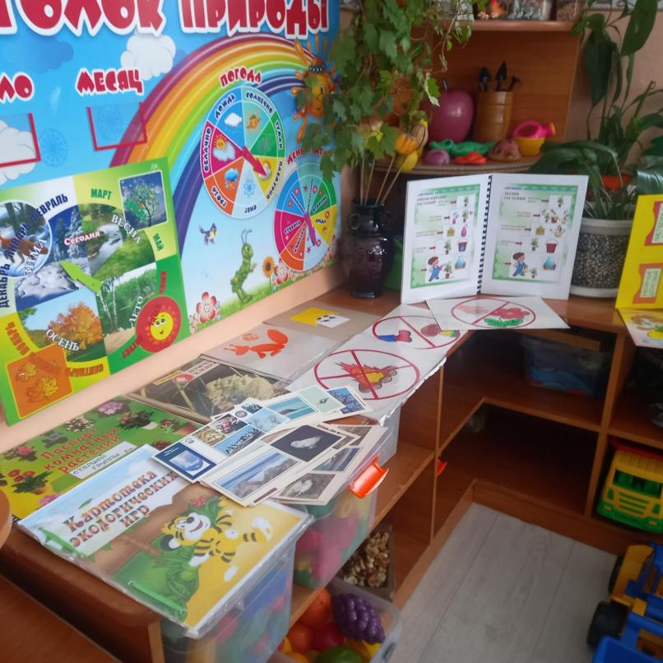

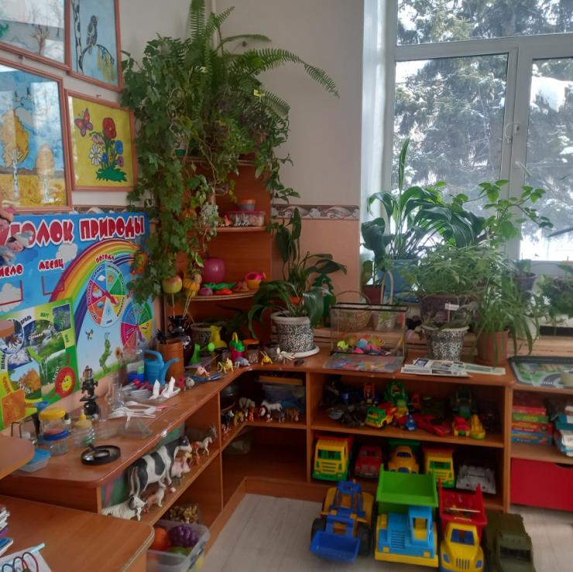

Среда немыслима без природного содержания, которое является важнейшим средством экологического, духовно-нравственного и умственного воспитания детей.
Содержит различные виды комнатных растений, календарь природы, иллюстрации о природе, подделки из природного материала, энциклопедии экологического содержания, муляжи фруктов и овощей, животные, обитатели воды, насекомые, дидактические игры, палочки для рыхления, лейки, опрыскиватель.

Речевое развитие.
Центр «Развития речи и мелкой моторики»
Содержит картинки по лексическим темам.
Картотеку упражнений артикуляционной гимнастики, дыхательной гимнастики, пальчиковой.
Игры на развития фонематического слуха.
Словесно-дидактические игры.
Серии сюжетных картинок для составления рассказов, схемы.
Шнуровки, пазлы, мозаики, разноцветные волчки.
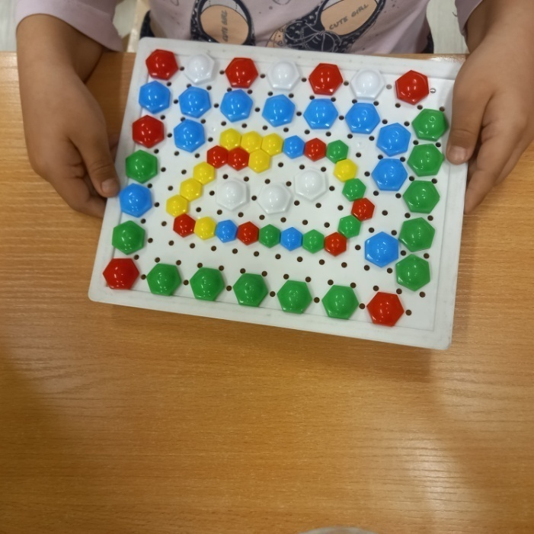
Настольно-печатные игры, лото.

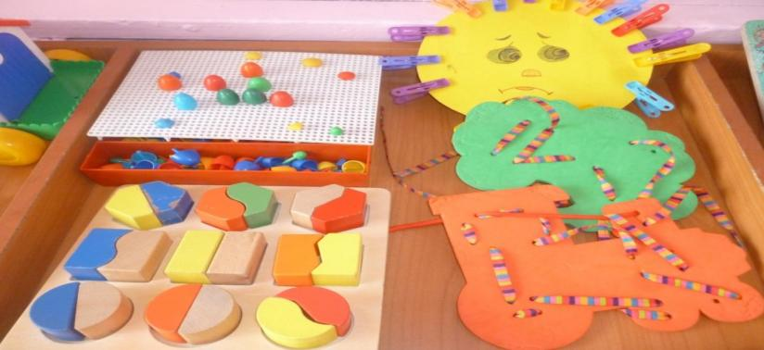

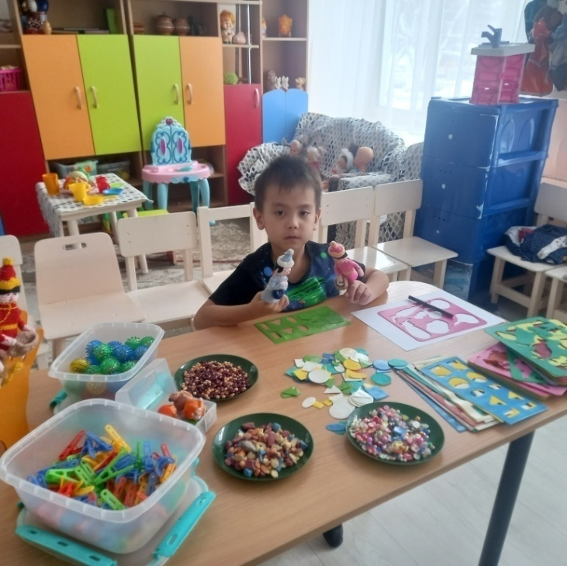
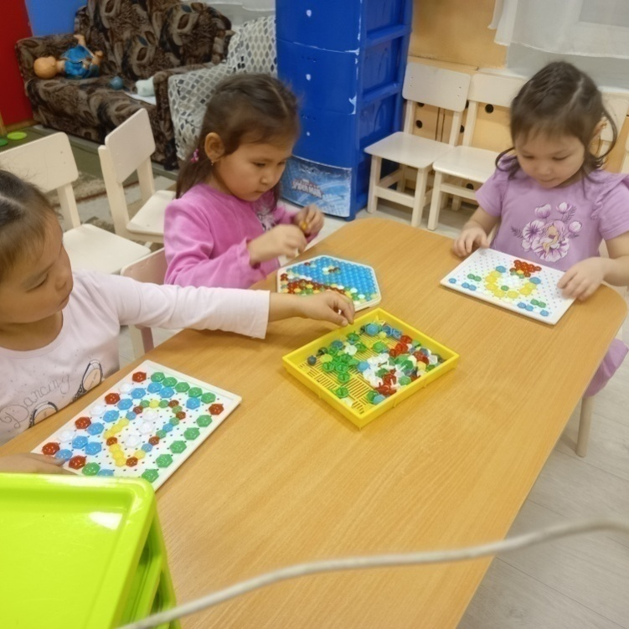

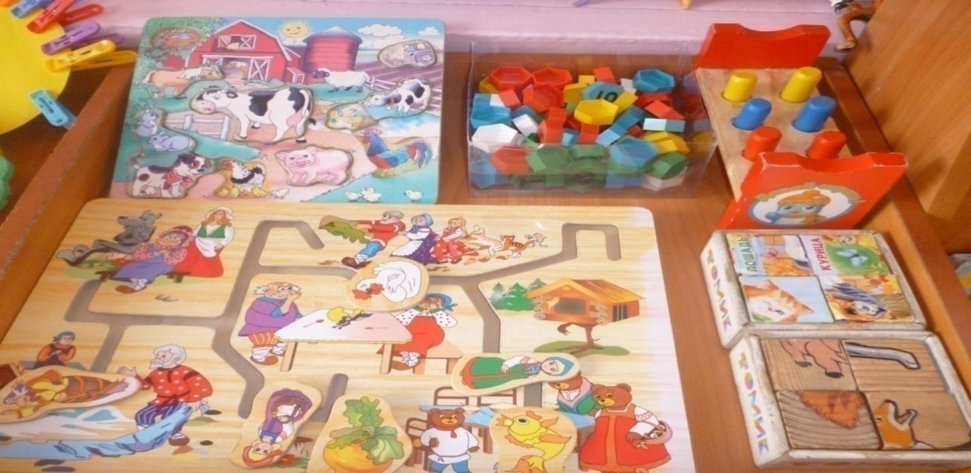
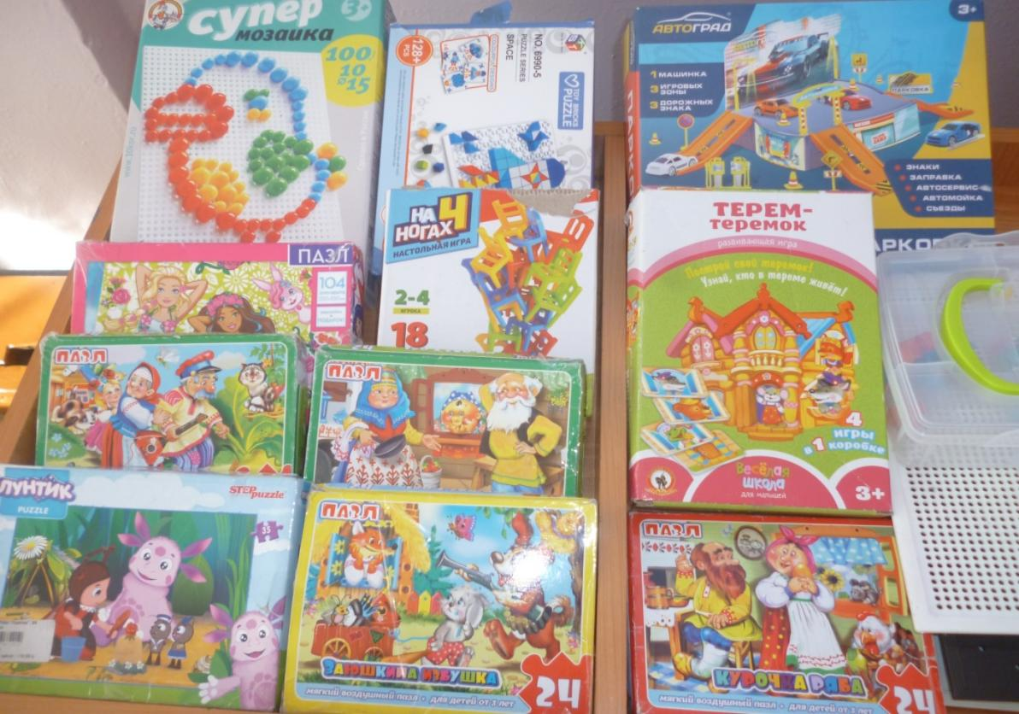
Центр «Настольно – печатных игр»

Центр «Книголандия»
Формирует интерес к художественной литературе и учитывается национальный компонент. Ребенок имеет возможность самостоятельно, по своему вкусу выбрать книгу и рассмотреть ее иллюстрации.
В центре находятся книги с художественными произведениями детских писателей, сказками, рассказами для детей, а также книги с иллюстрациями тувинских писателей. Происходит постоянное обновление книг, тематические выставки.

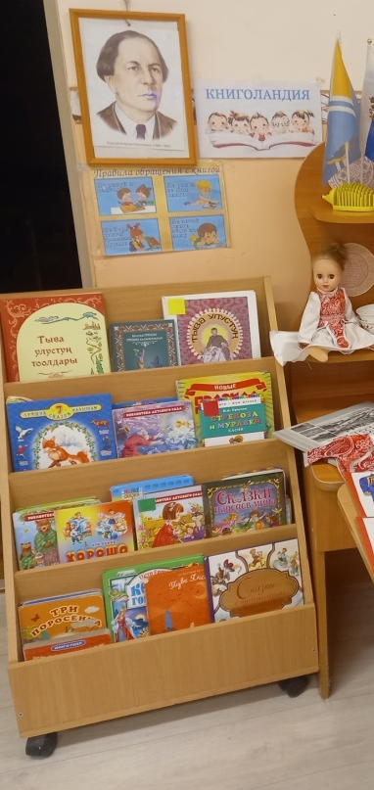
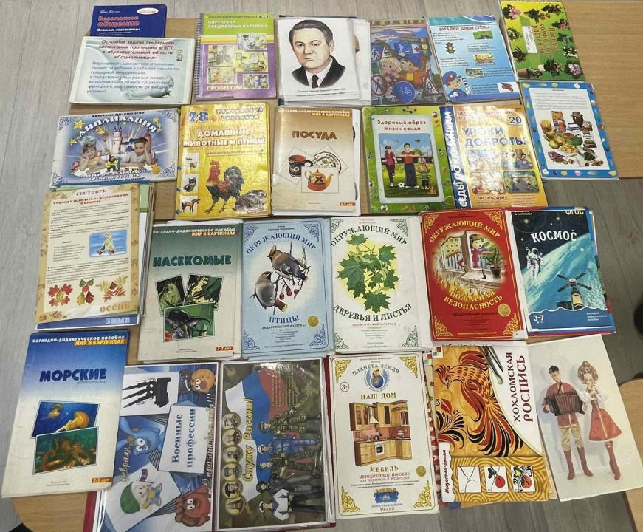

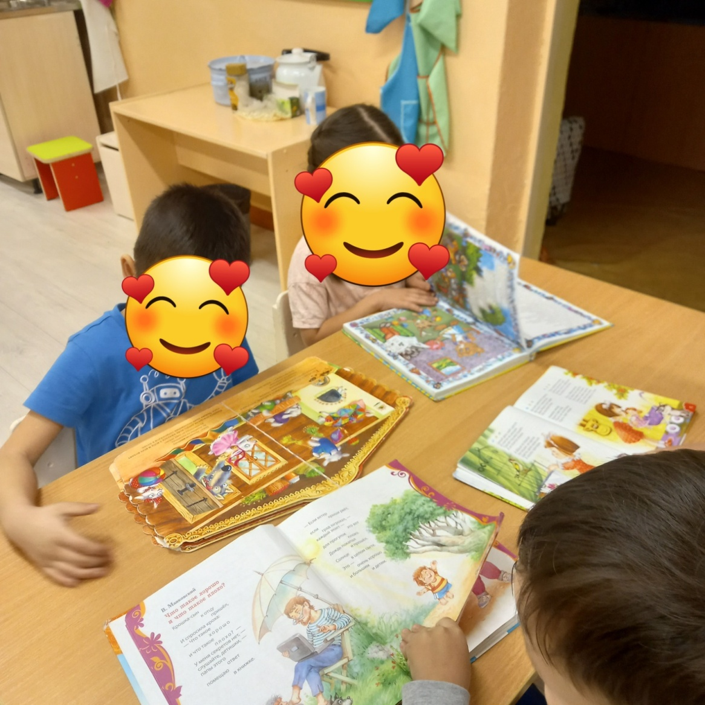

Центр уединения виде домика
«Я отдыхаю двери закрываю»
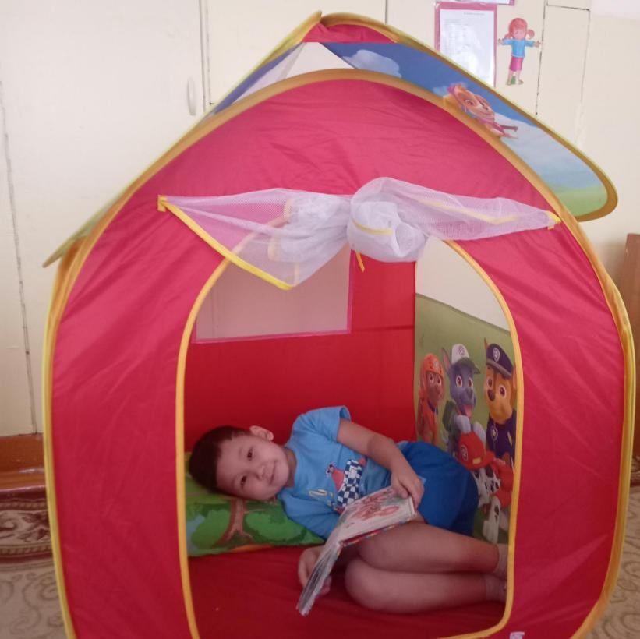
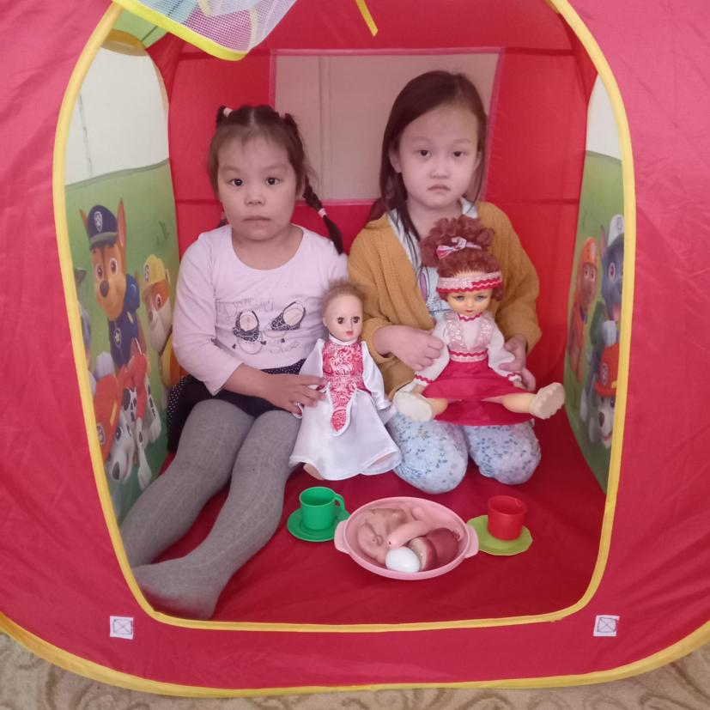
Социально-коммуникативное развитие
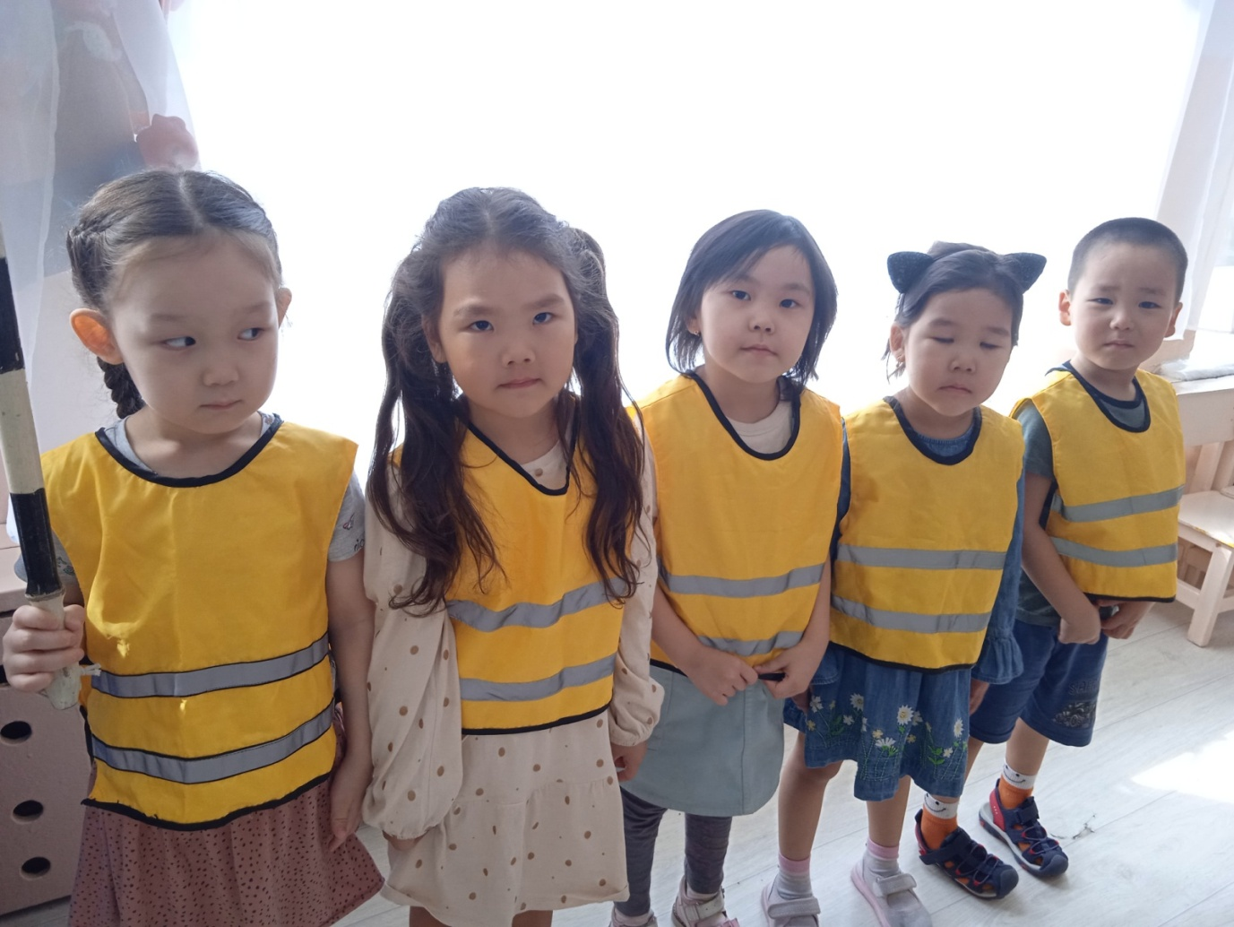
Центр «Сюжетно-ролевых игр»

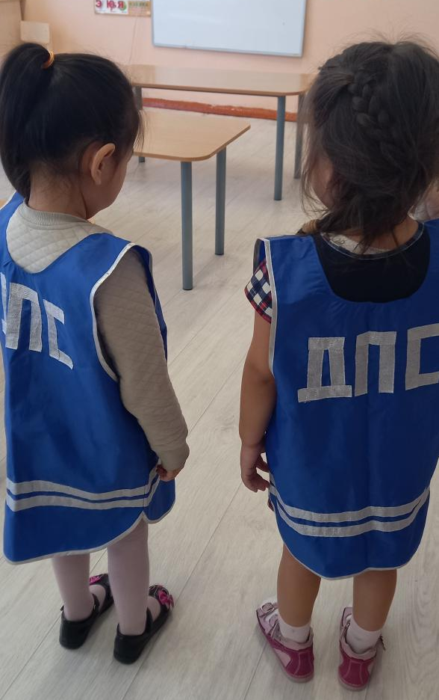
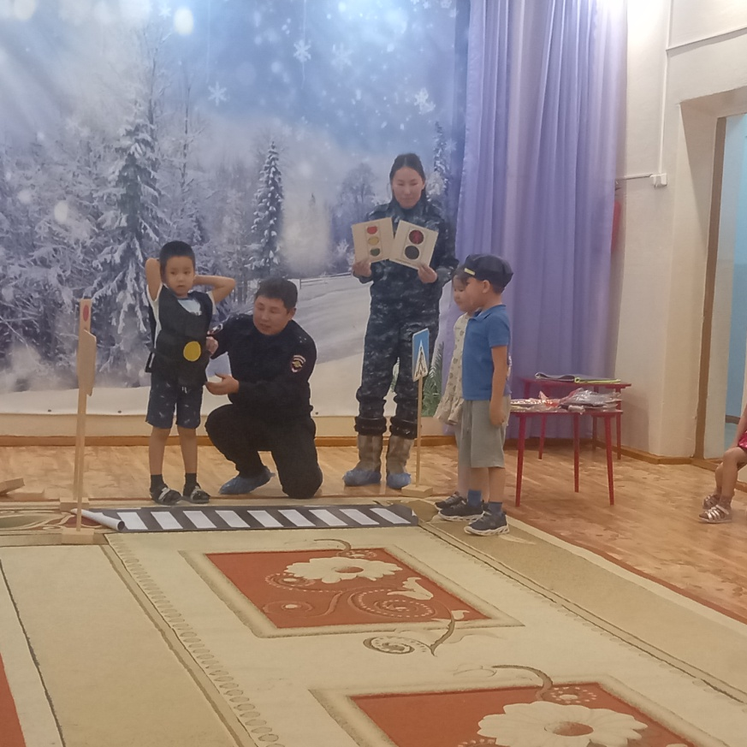

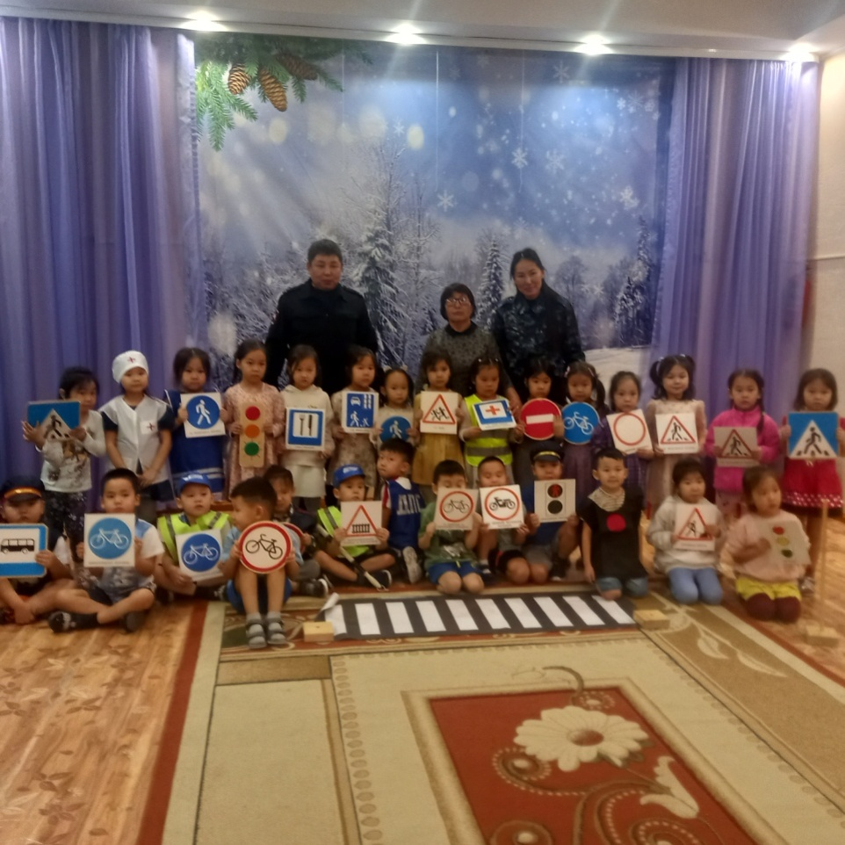
Знатоки ПДД

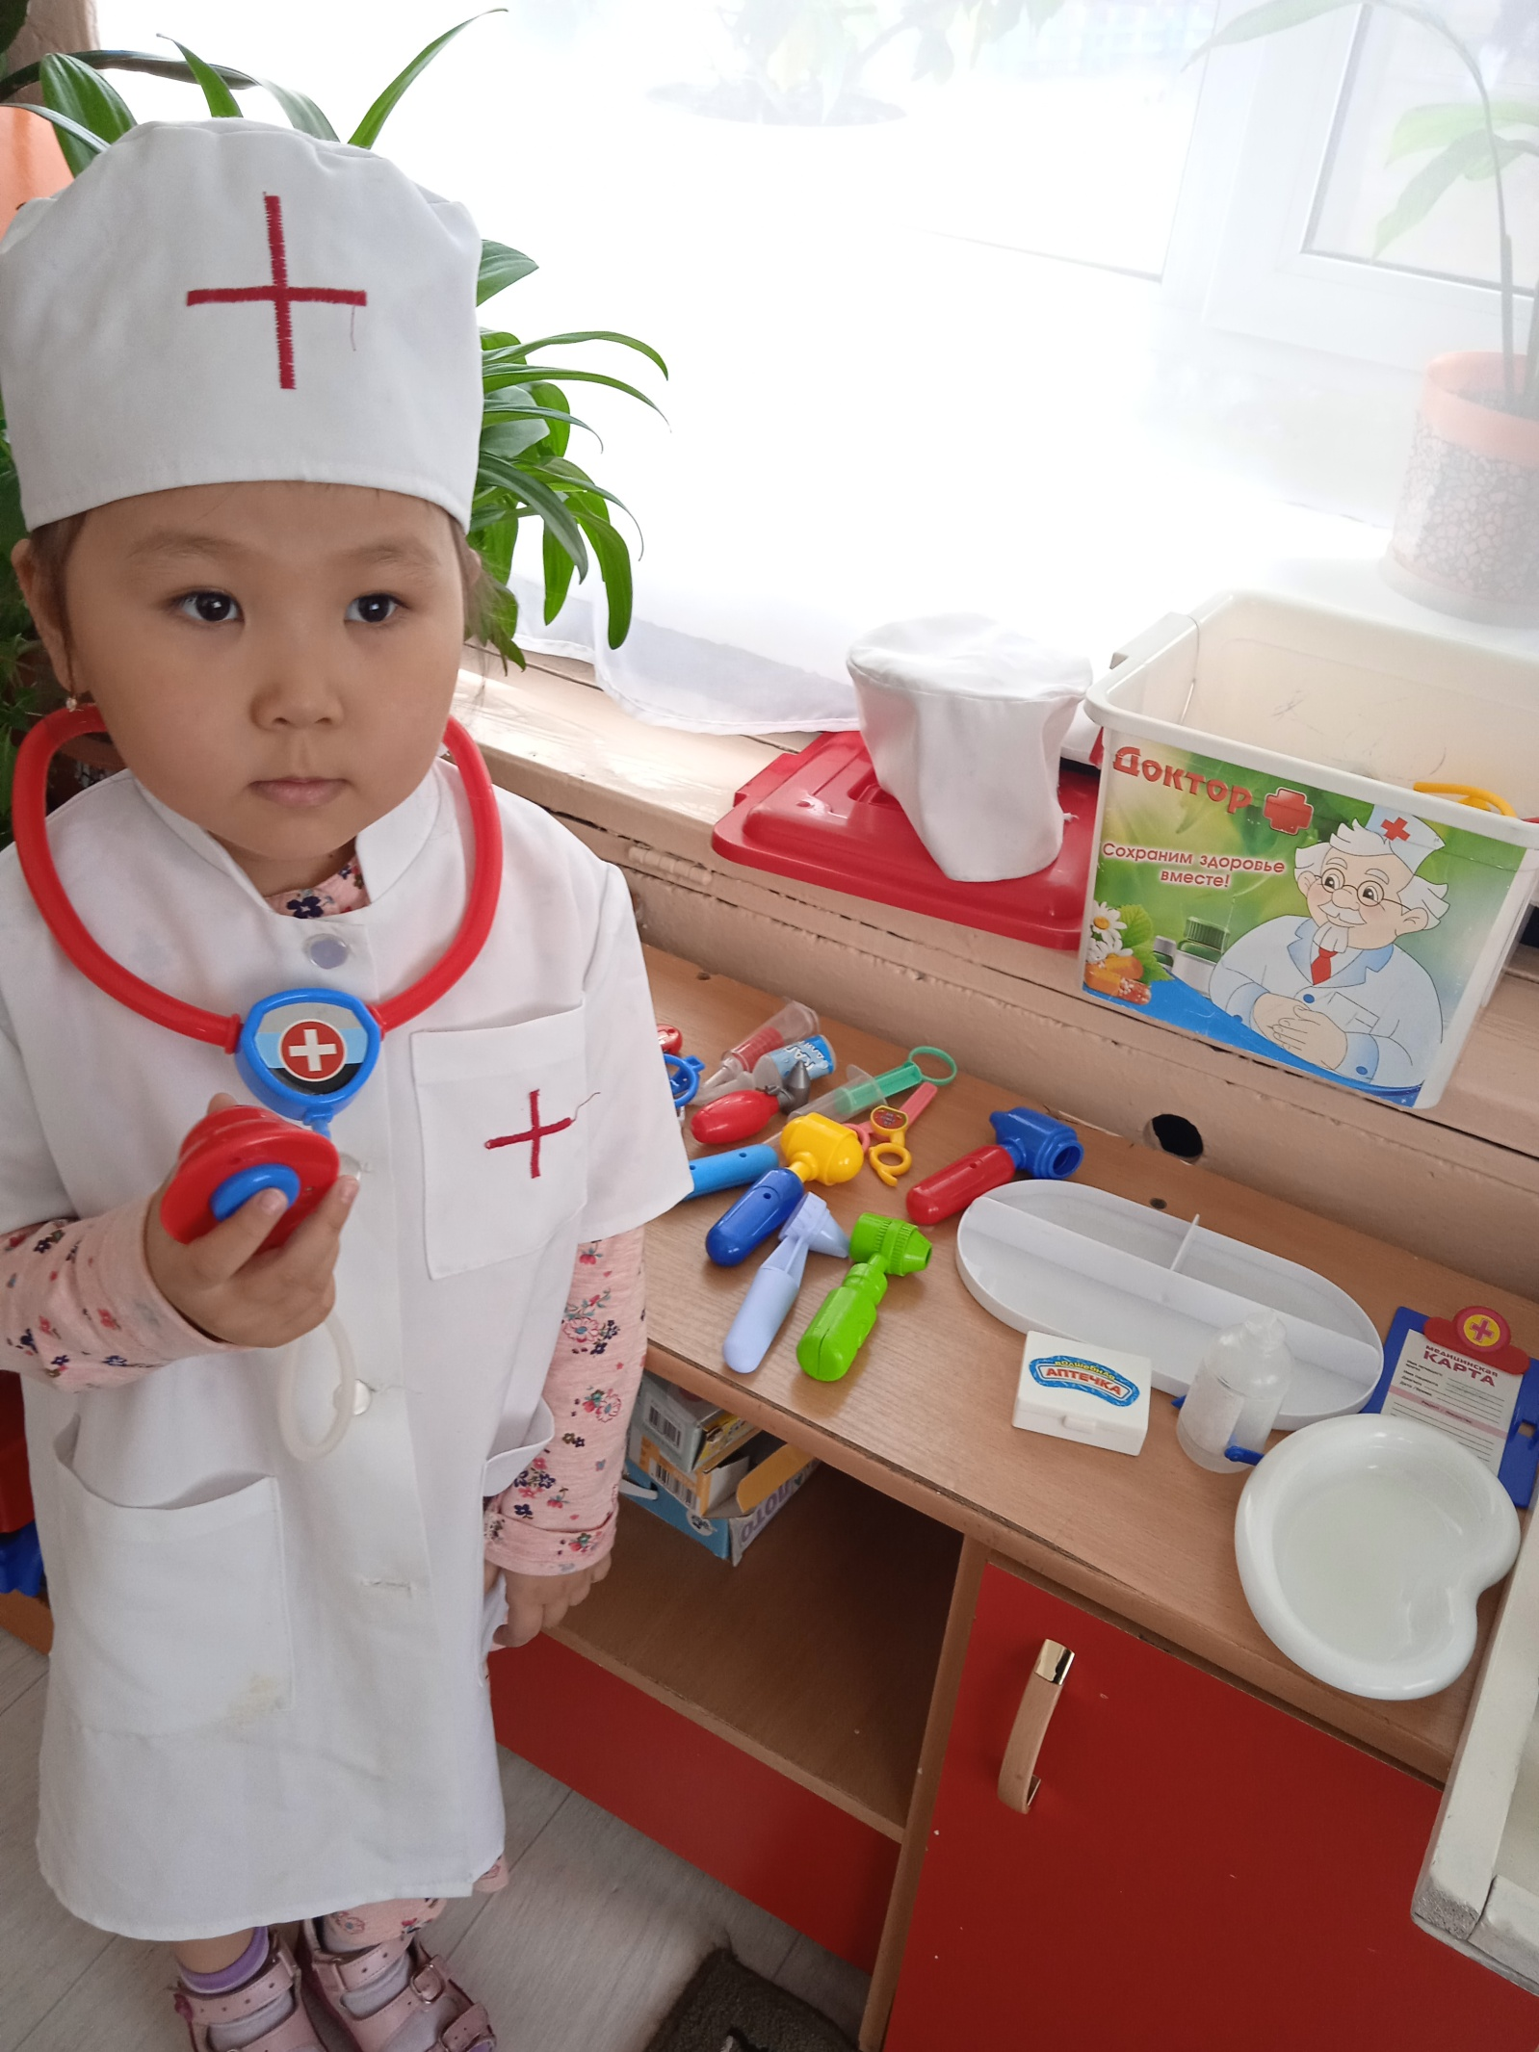
Доктора играй, здоровье укрепляй
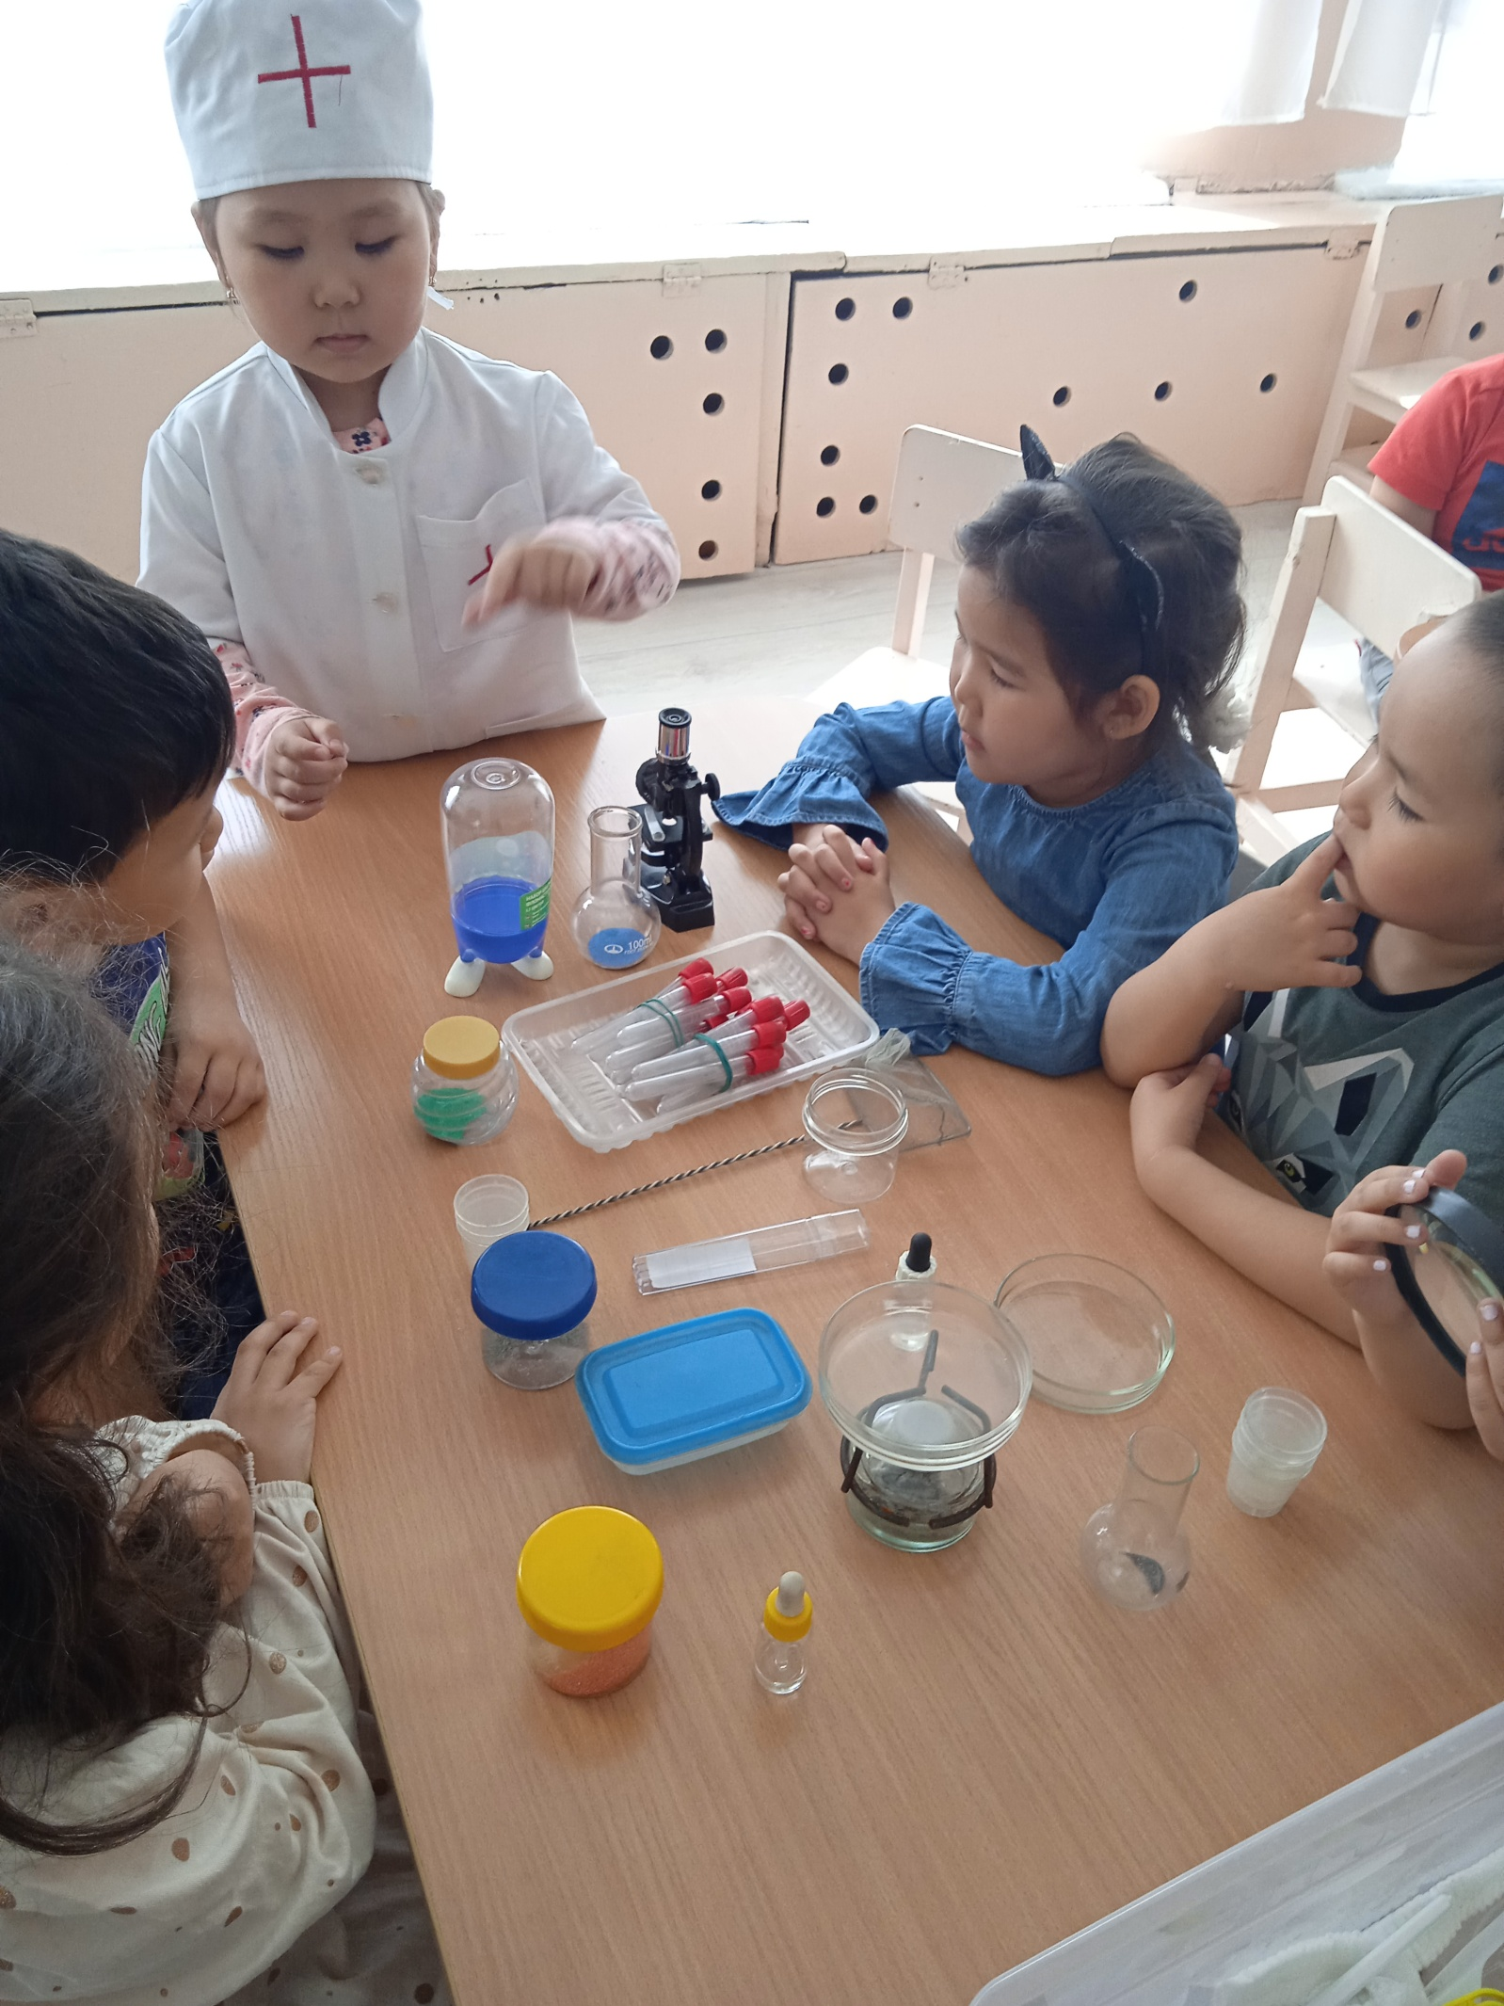
Мы проводим различные опыты
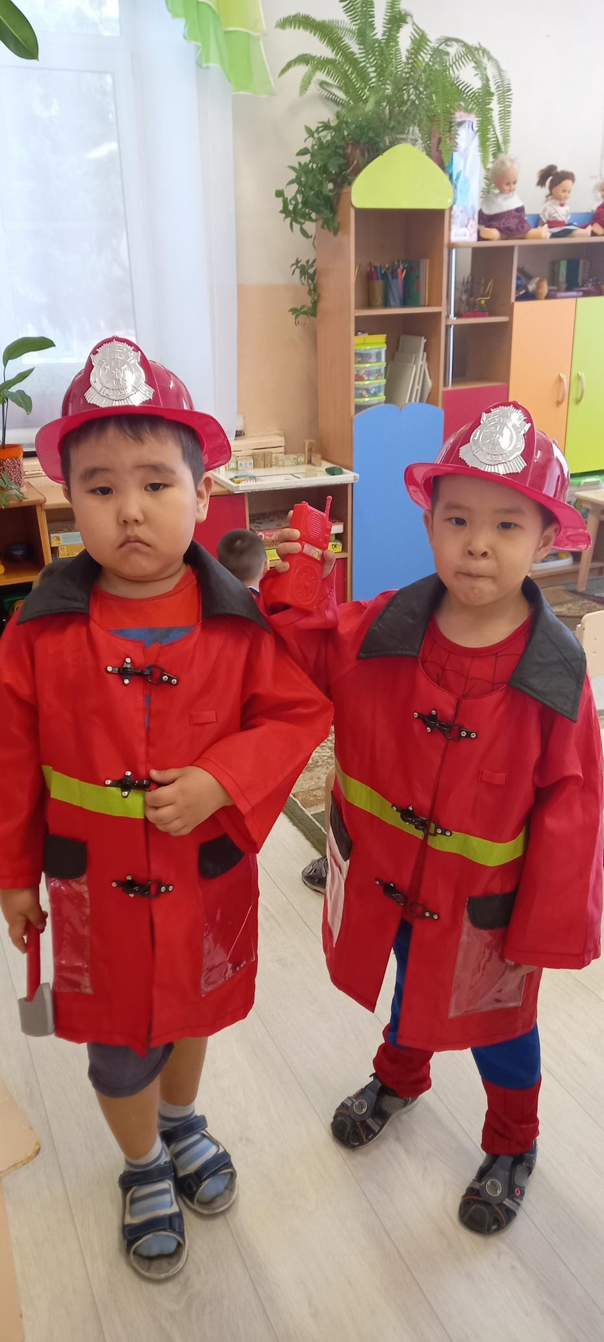
Пожарники

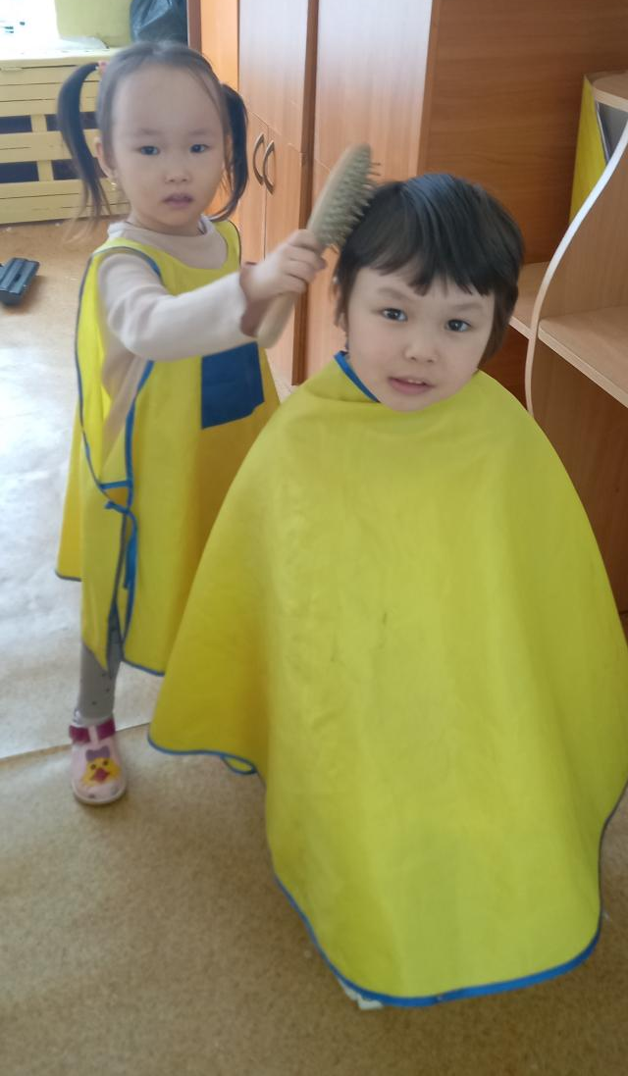
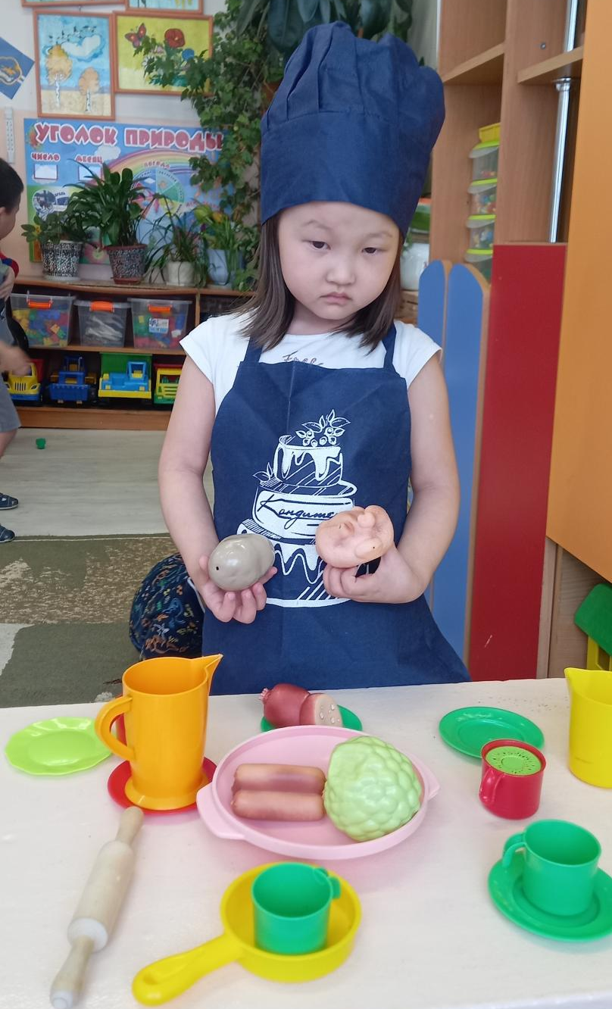
Парикмахер
Шпильки, ножницы, расчески,
Стрижки, модные прически,
Лаки, краски для волос...
Извините, что стряслось?
Вам не нравится работа?
Переделаю в два счета!

Картотека дидактических игр
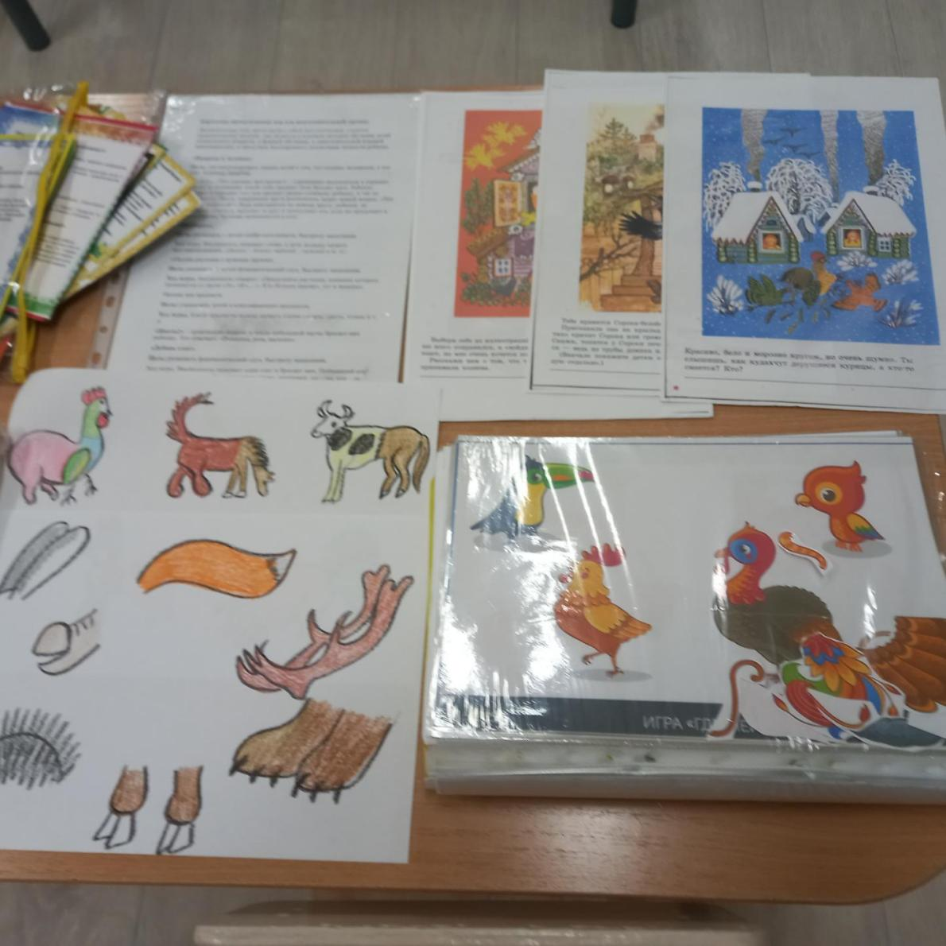

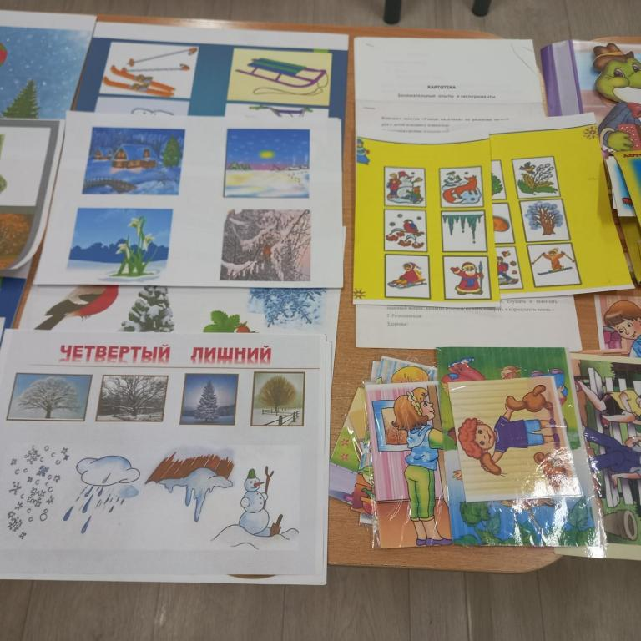
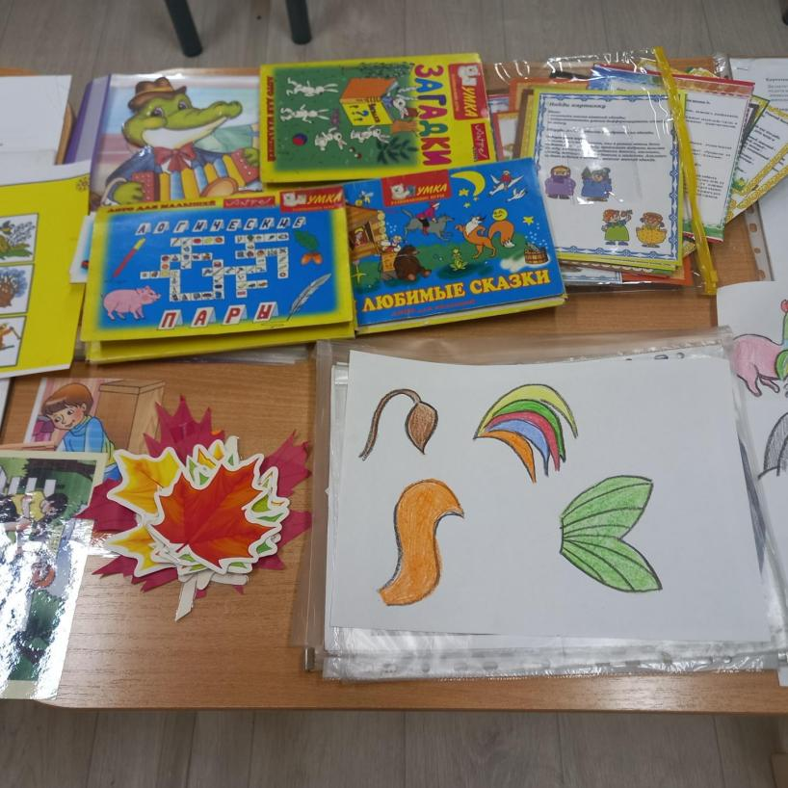
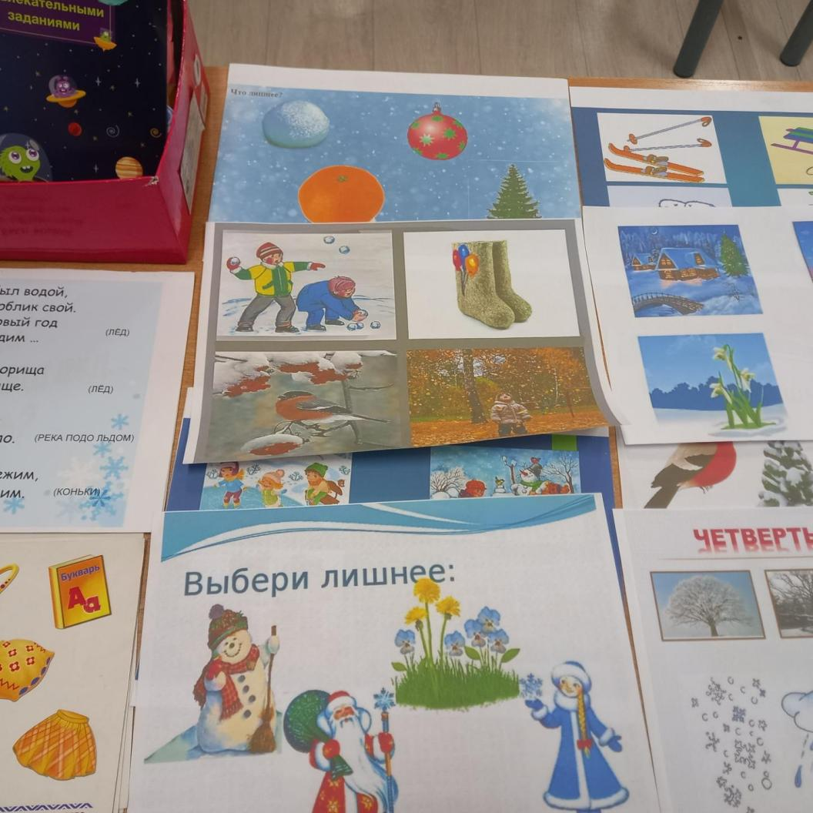
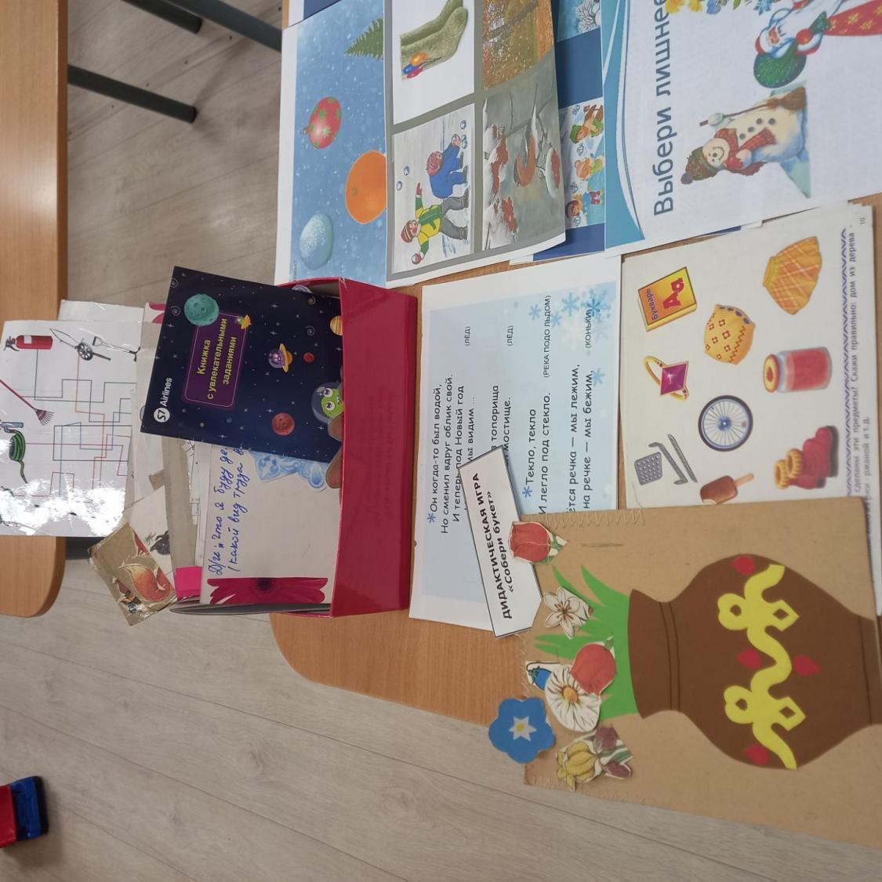

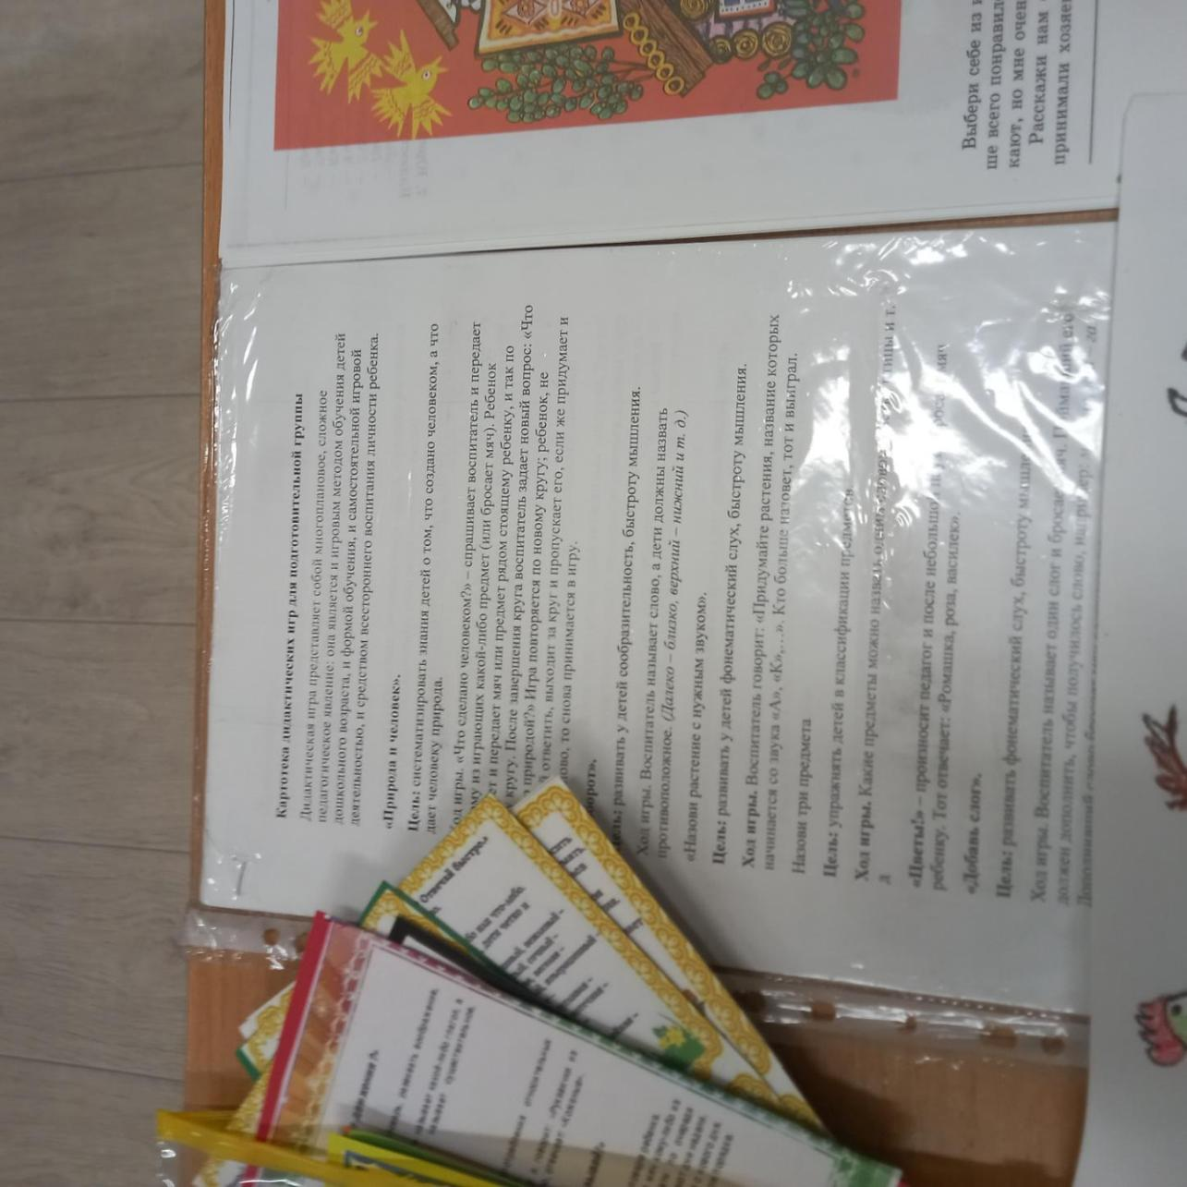

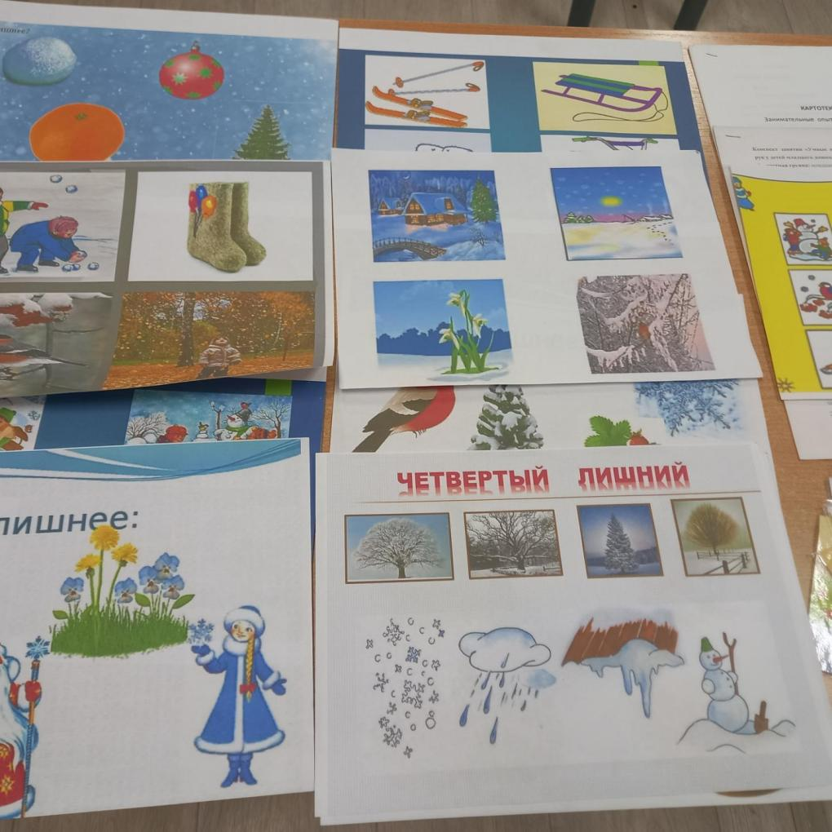

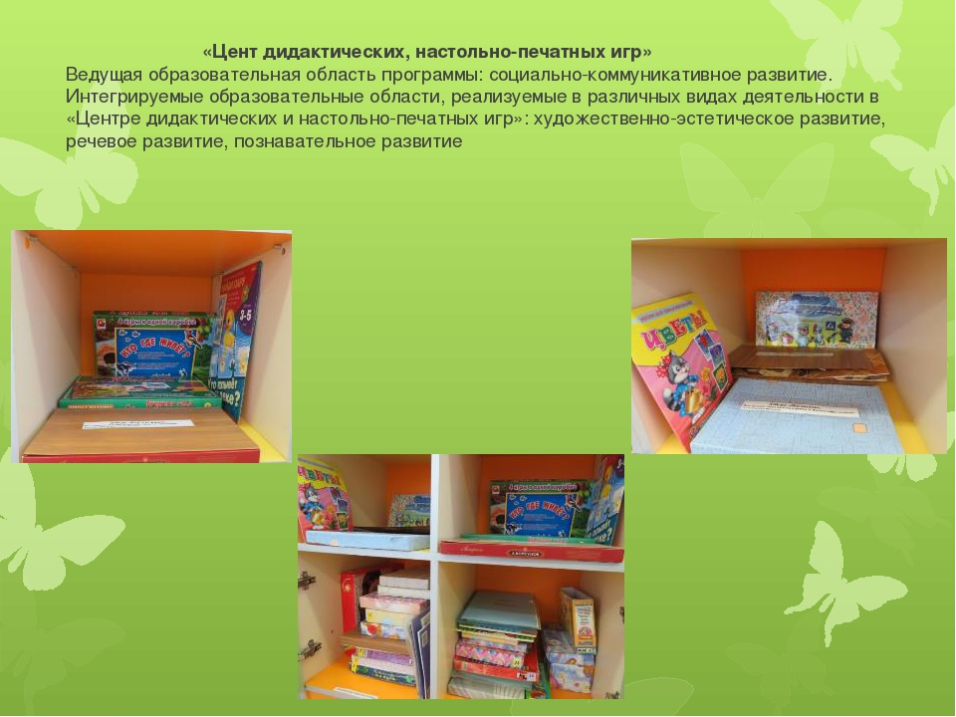
Картотека игр по Духовно-нравственному воспитанию.

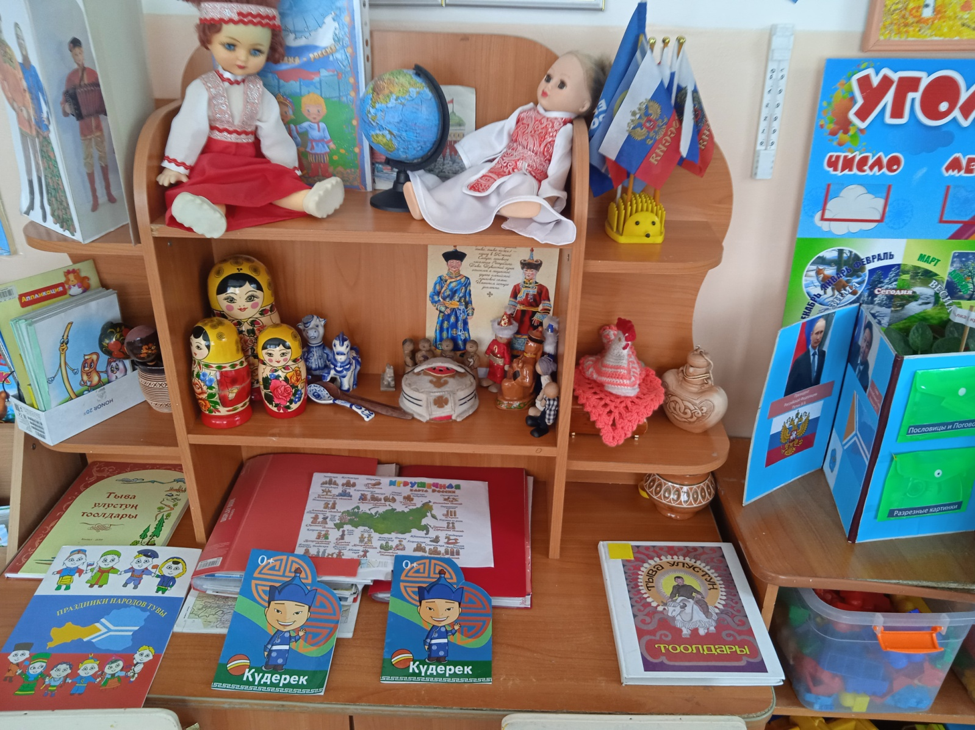

В группе имеется возможность взаимодействия взрослого и детей
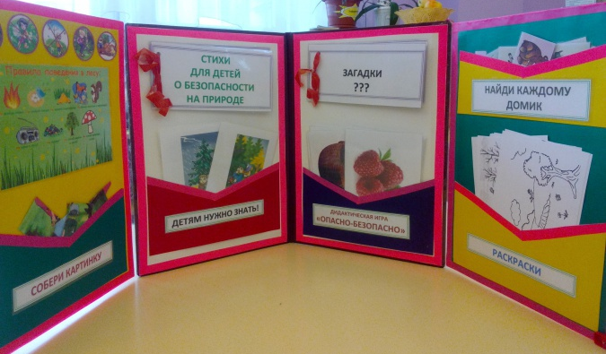

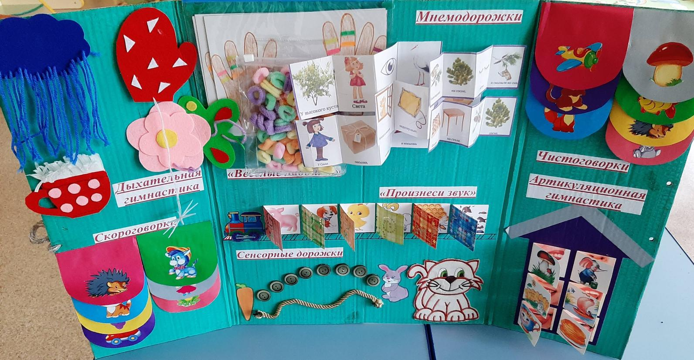
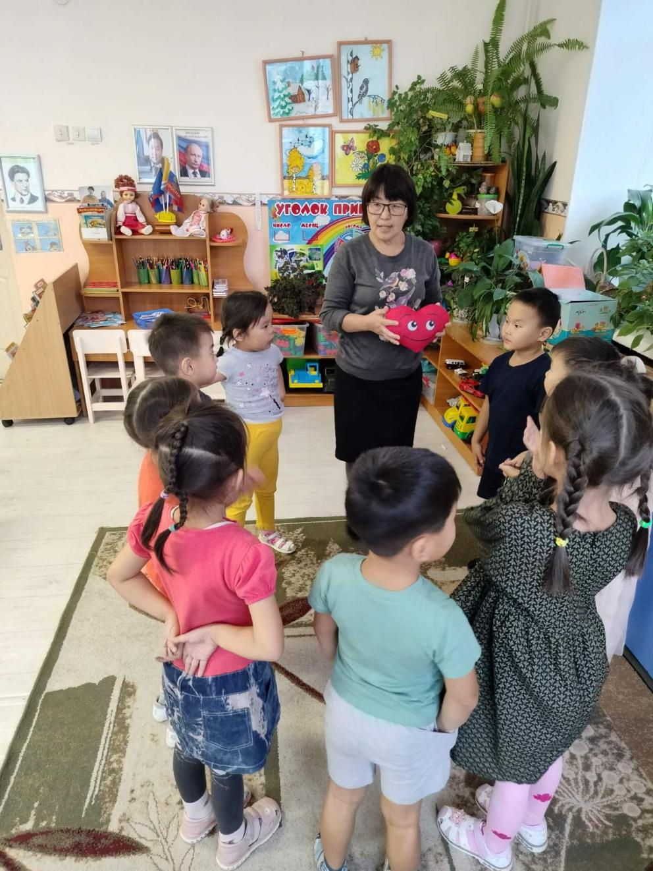
Утренний круг

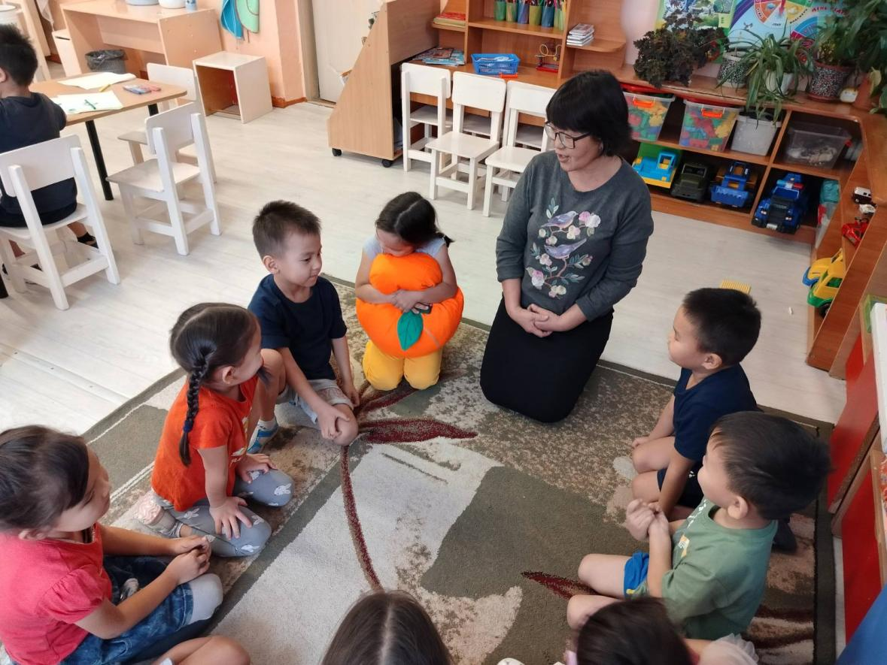

Познавательное развитие
Центр «ПДД»
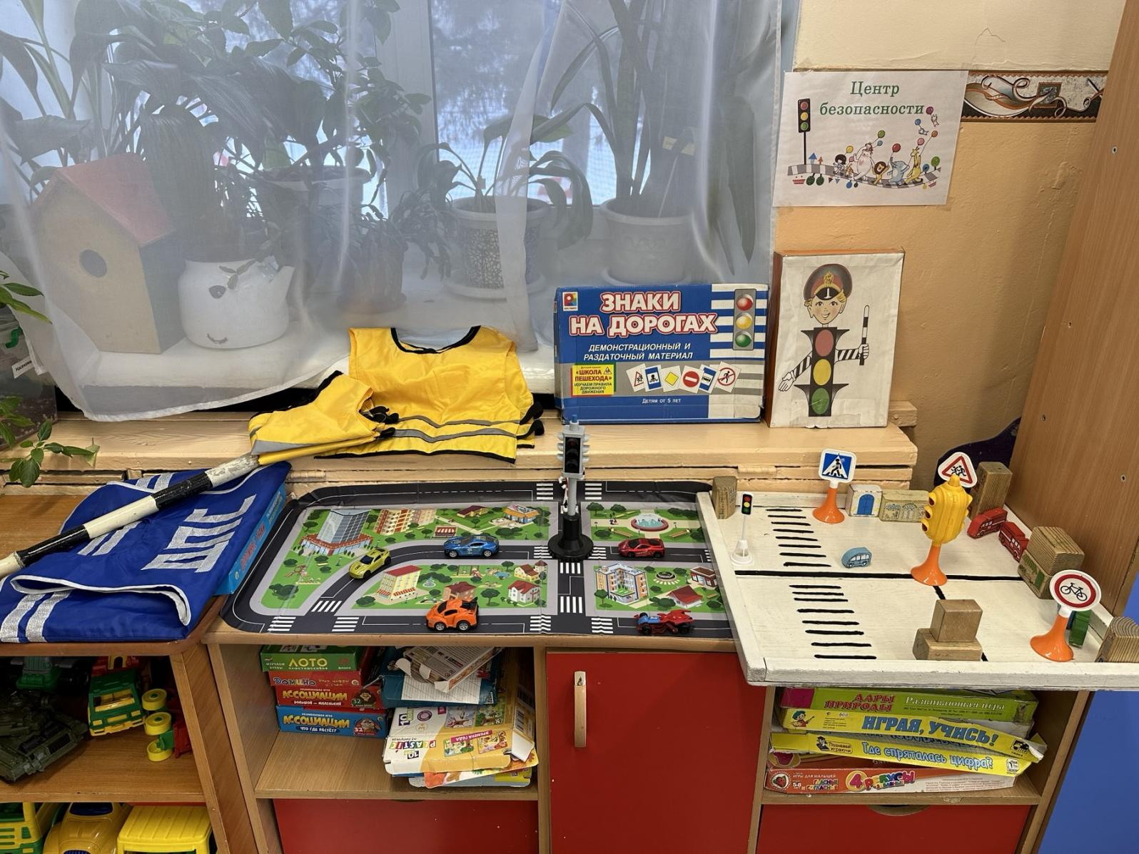
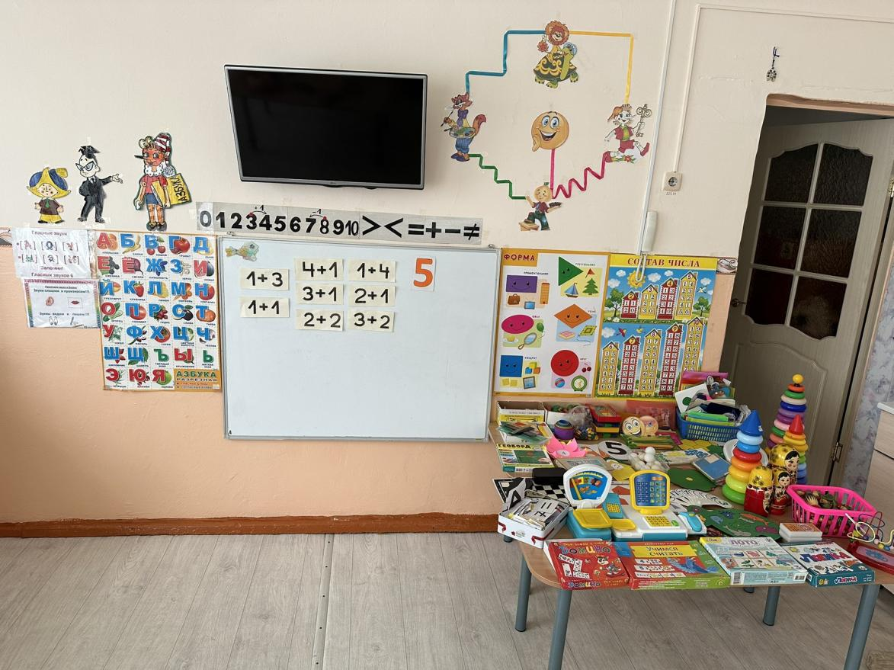
Центр математики

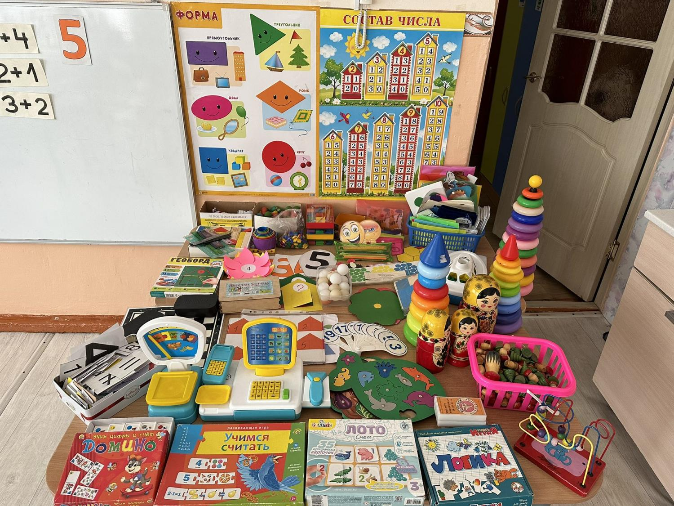
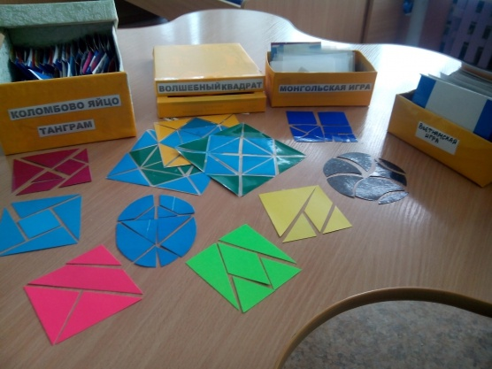

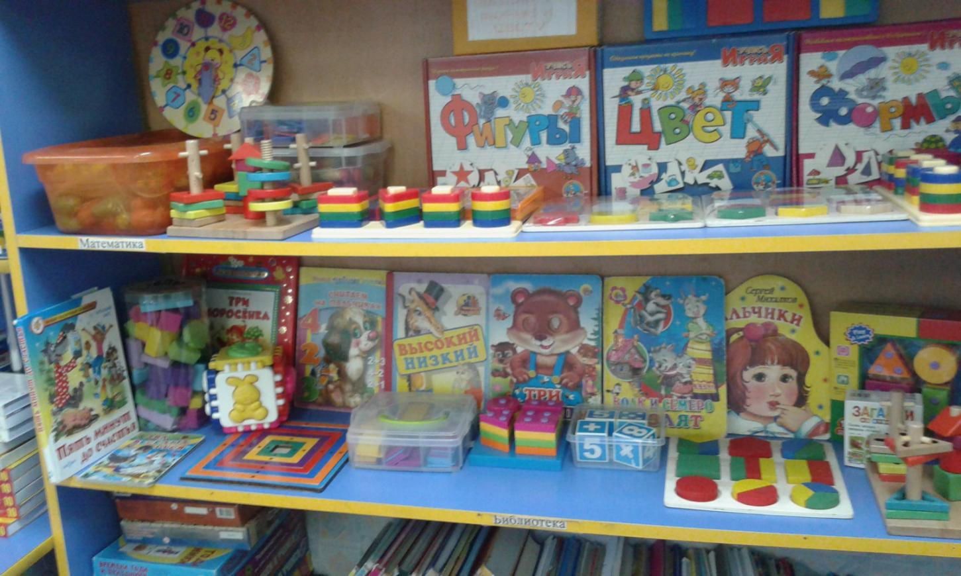

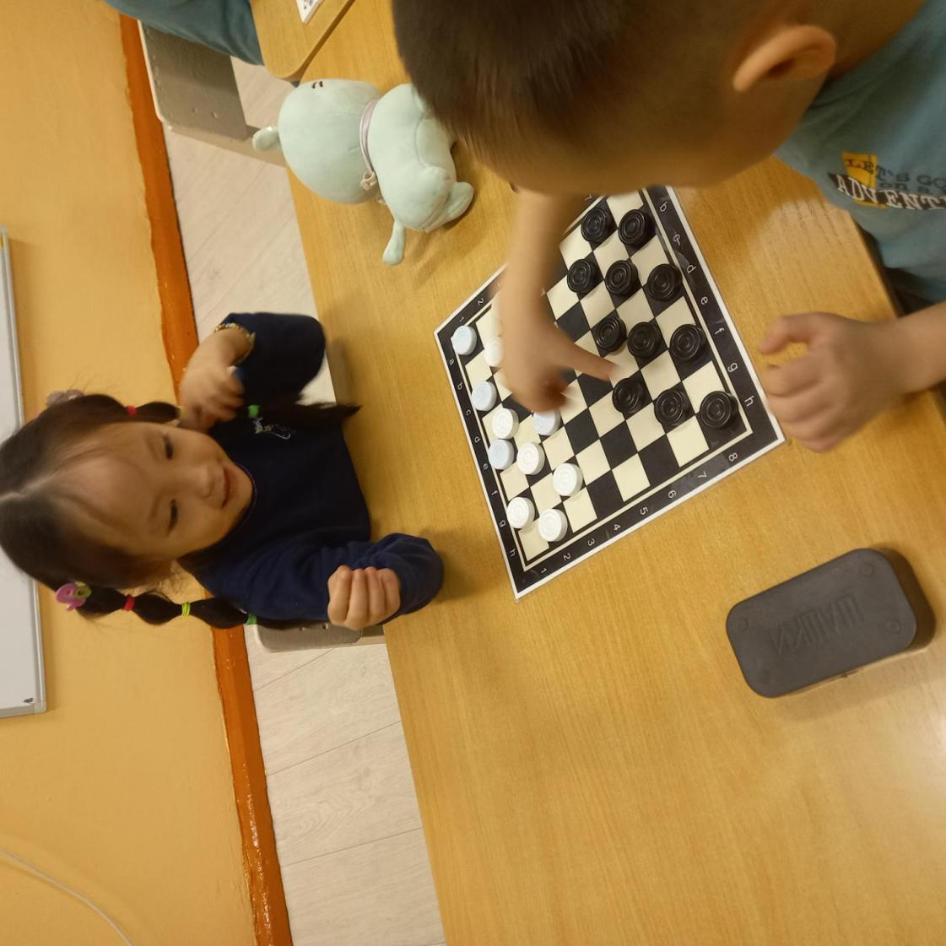

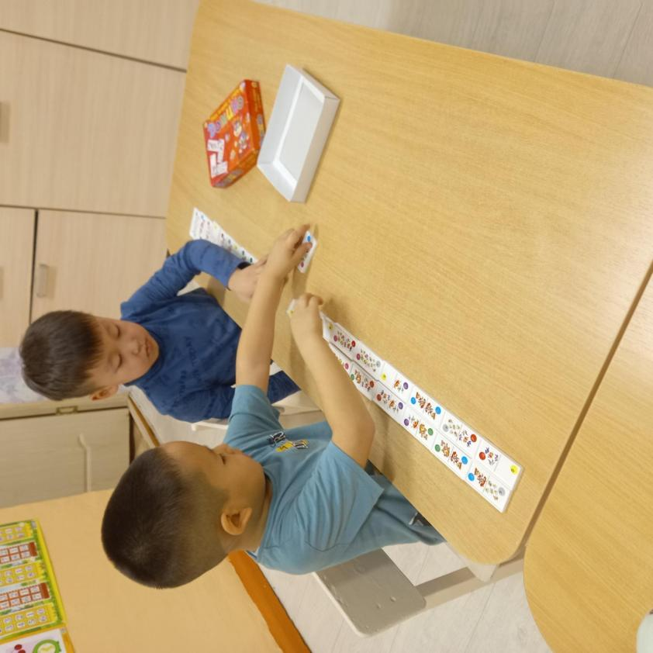
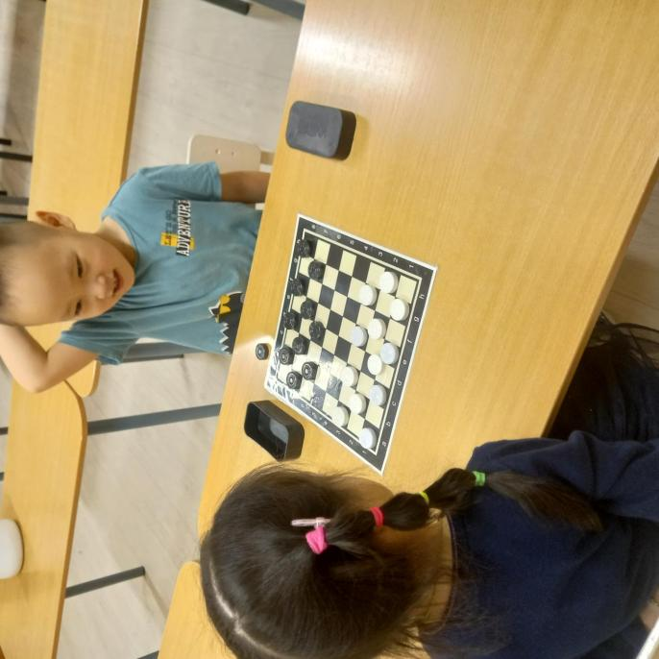

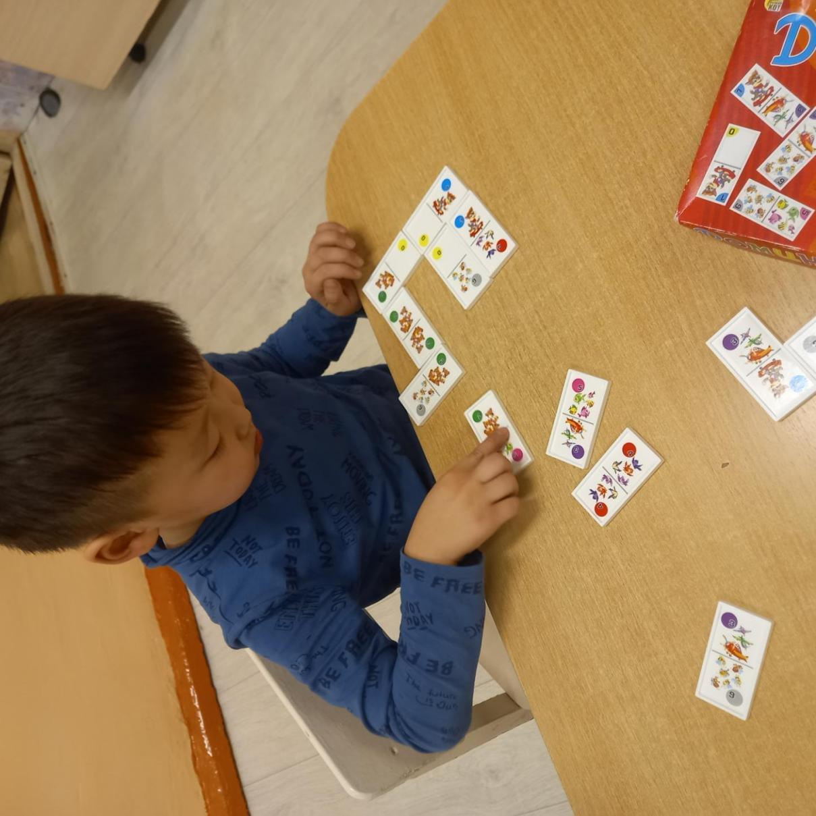

Центр «Приобщения к традиционной тувинской культуре»
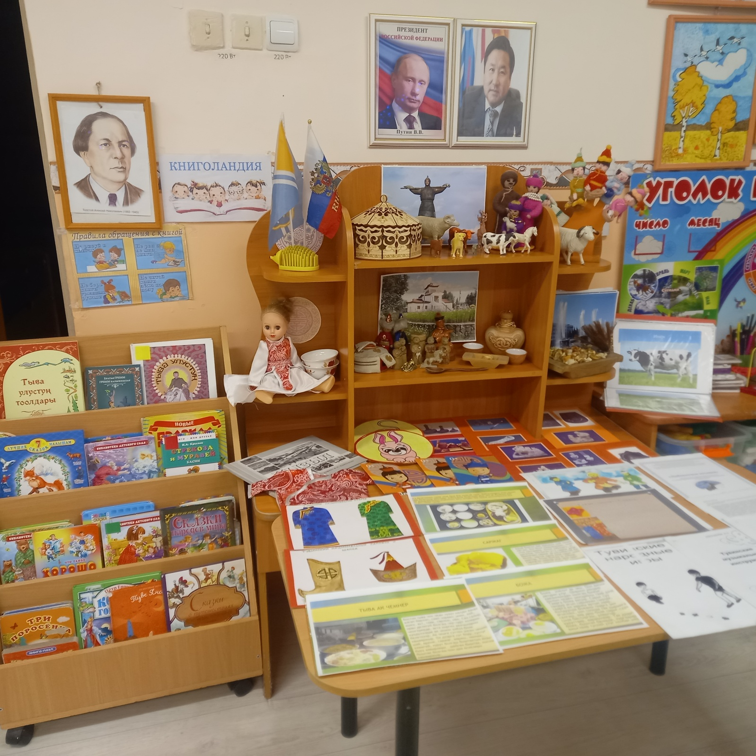

Рабочая зона воспитателя
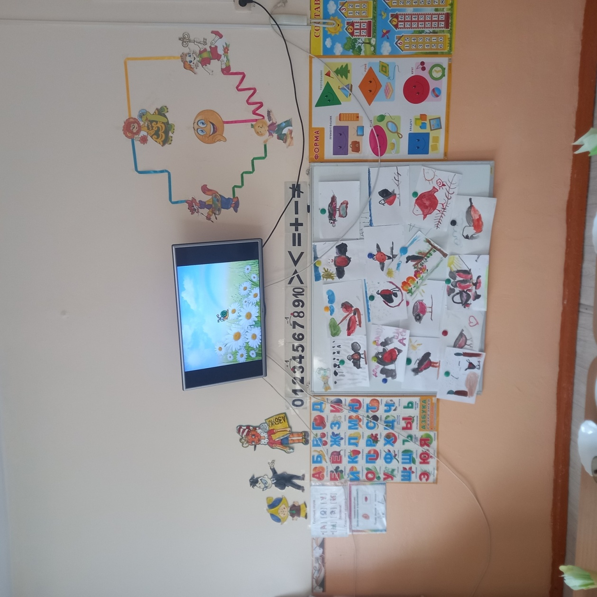
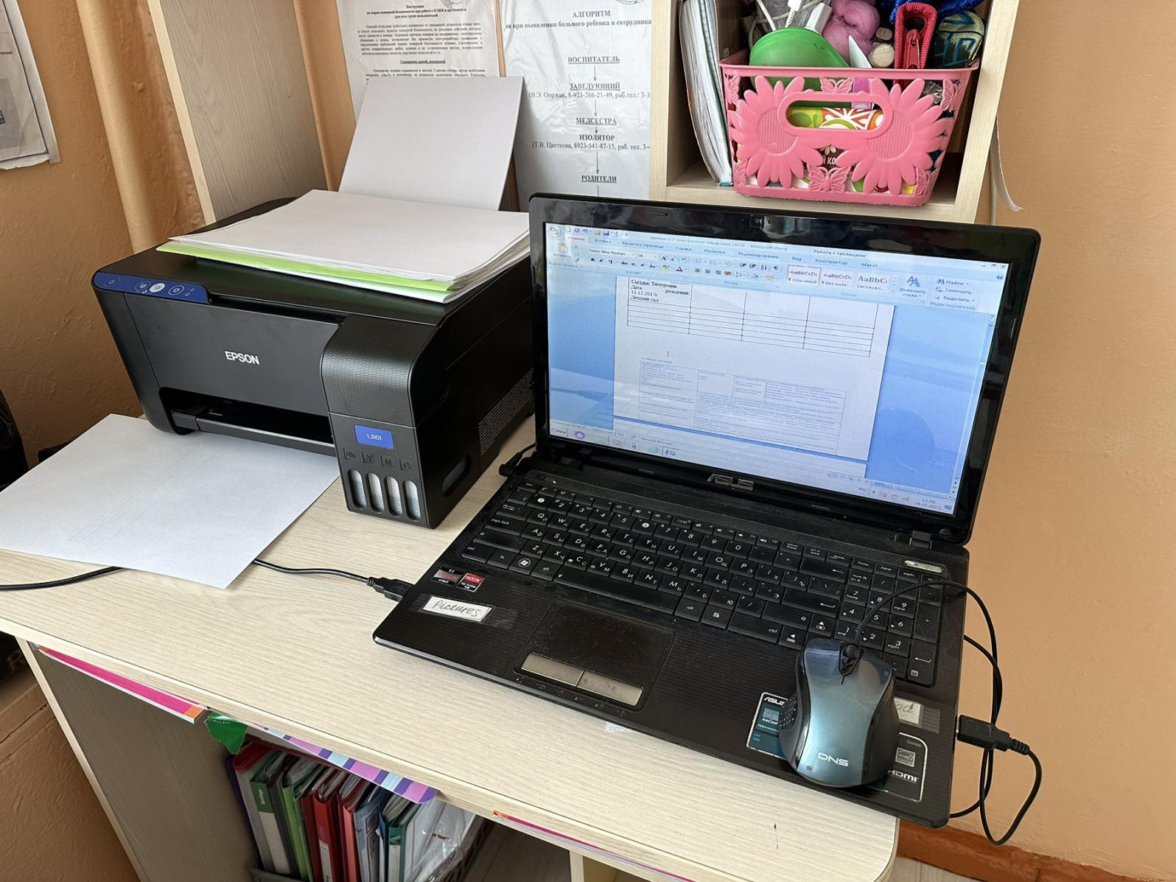

Художественно-эстетическое развитие.
Центр «Театрализации»
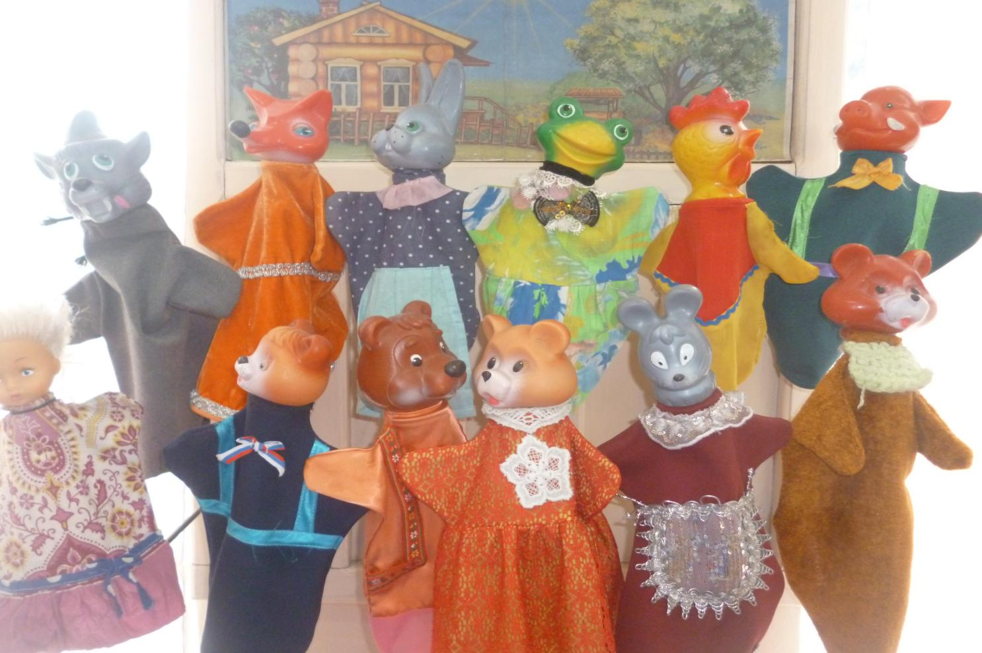
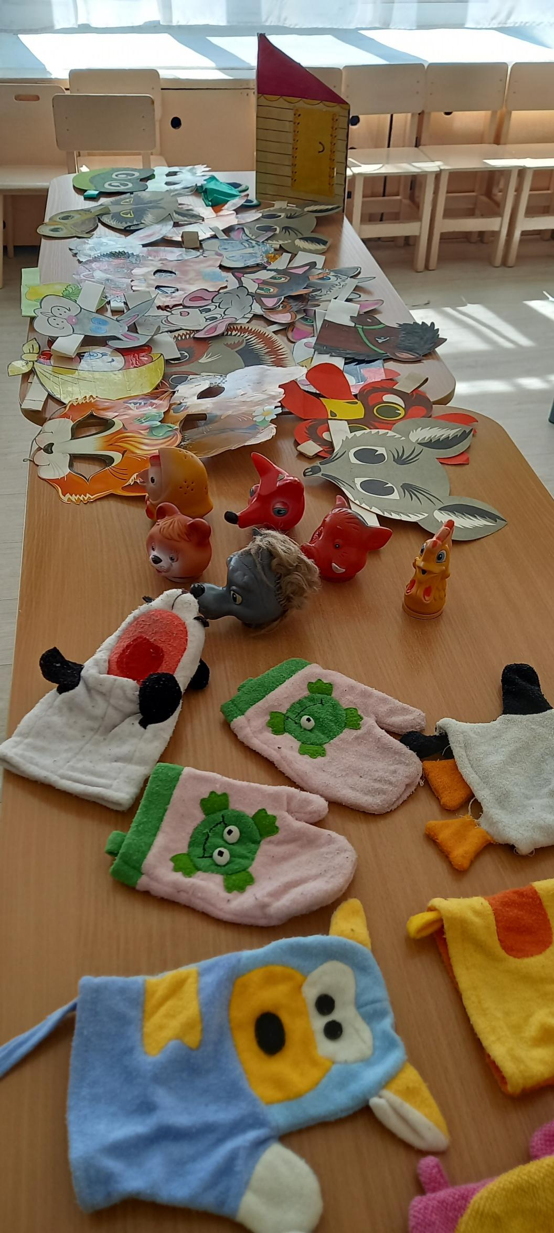
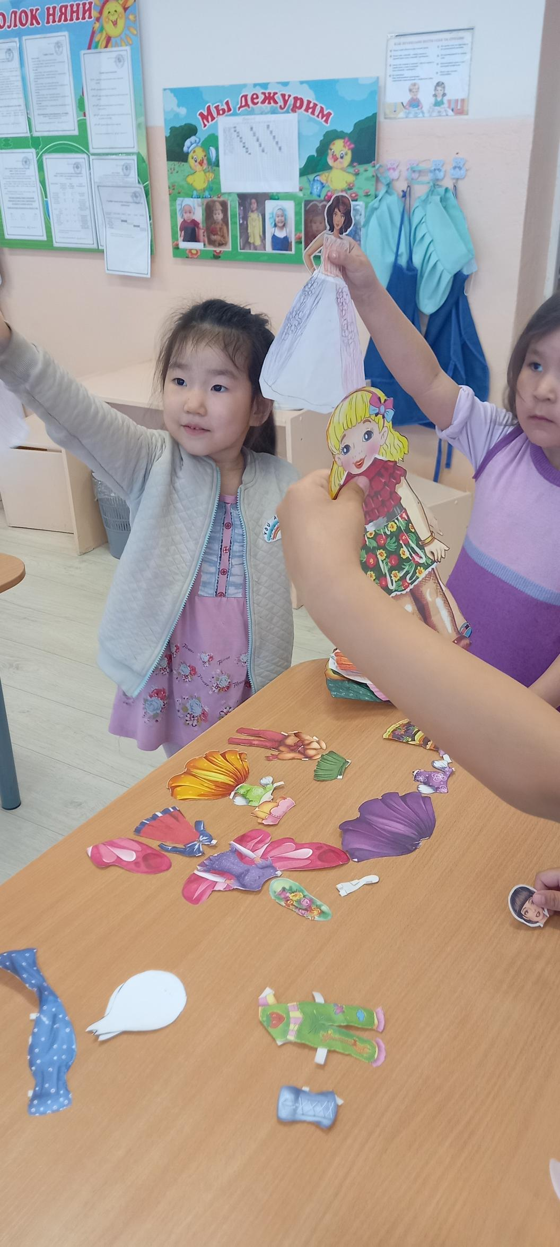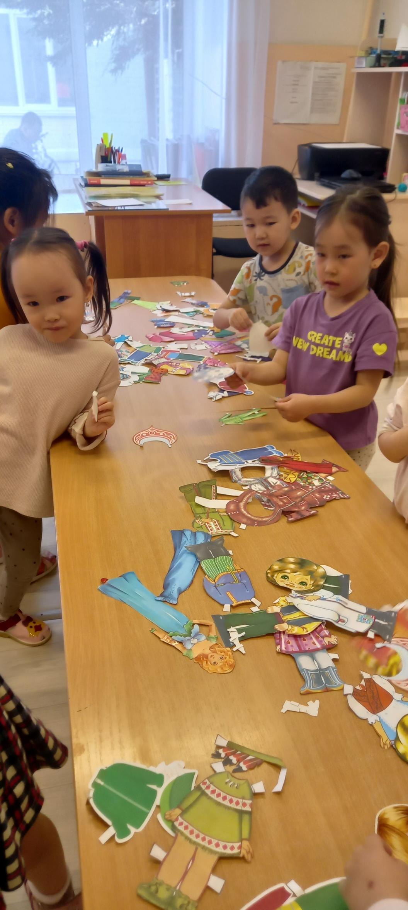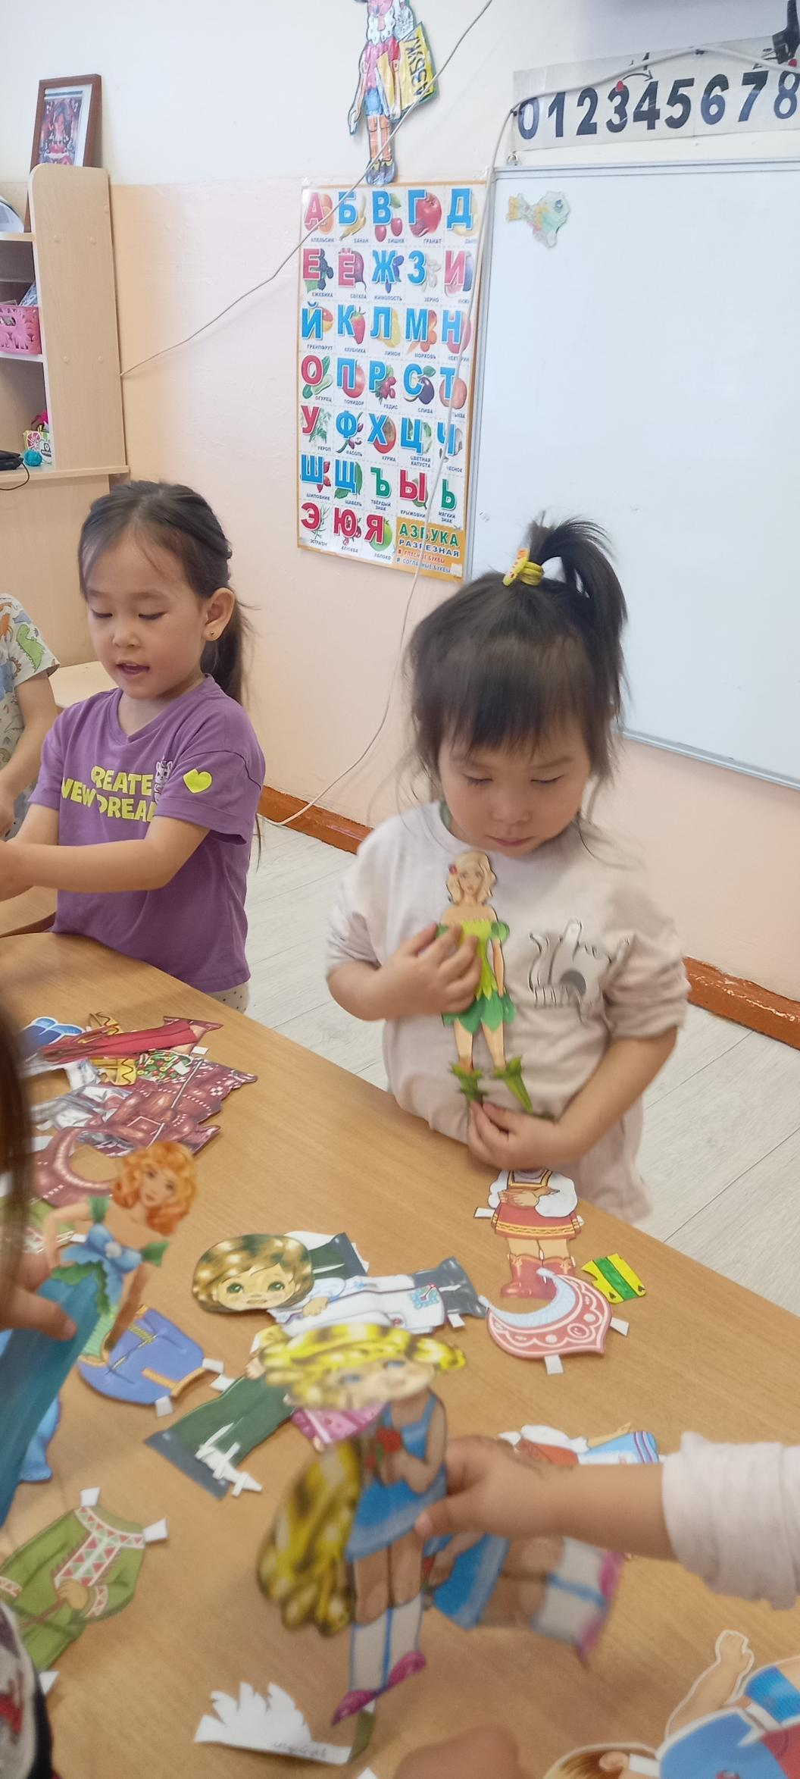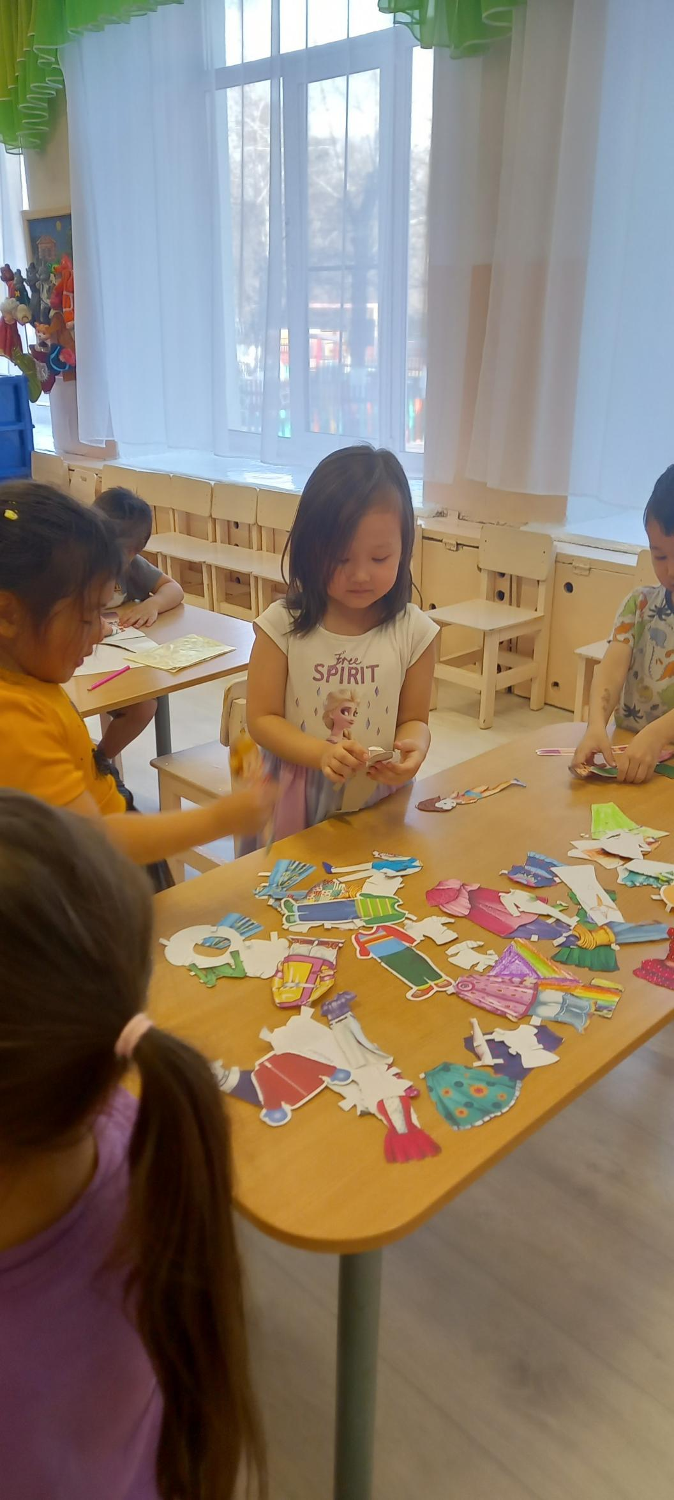
Центр «Музыкальных игр»
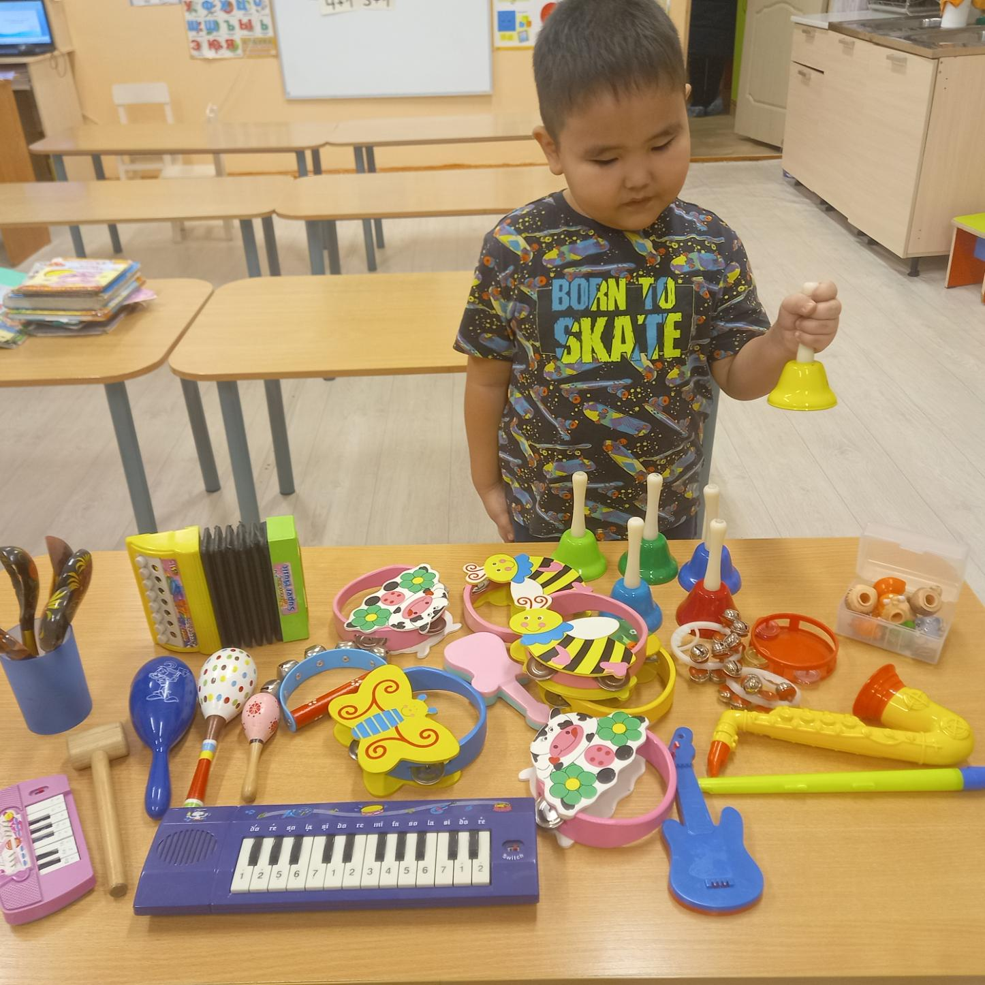
Центр «Художественного -творчества»
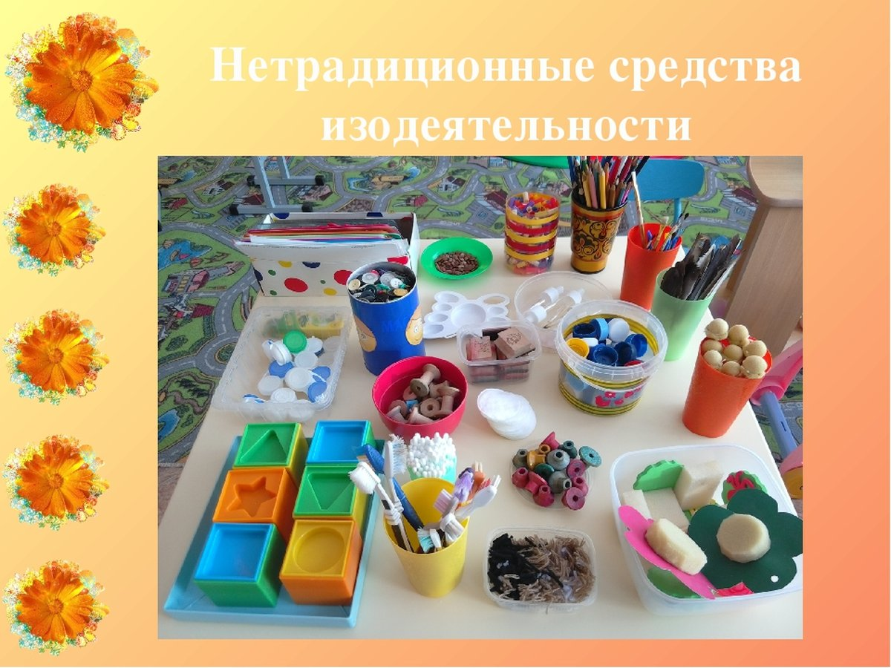
Материалы и оборудование, необходимые для детской изобразительной деятельности, ручного труда. На уровне глаз расположена «полочка красоты» - место для встреч с прекрасным.

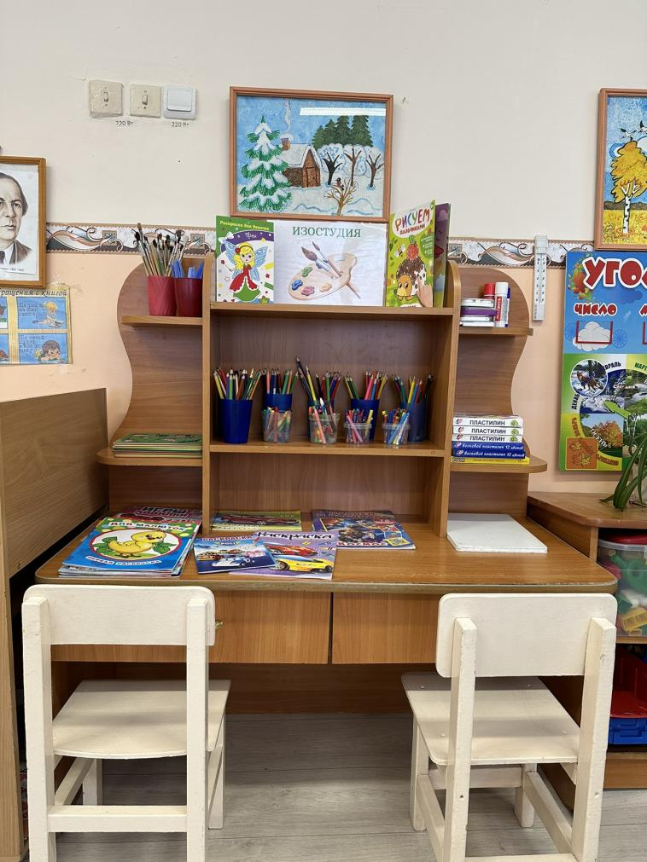

Уголок дежурства
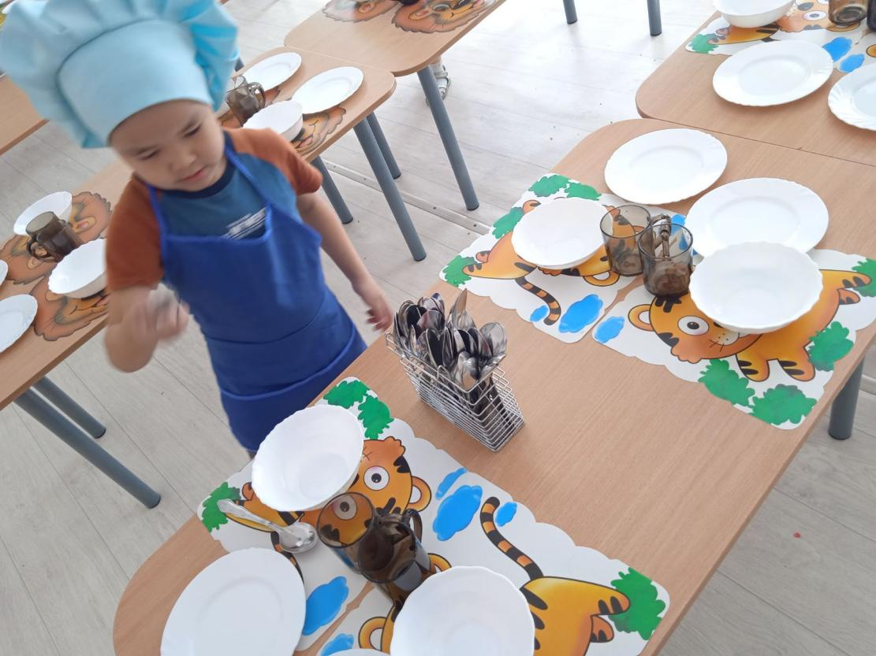

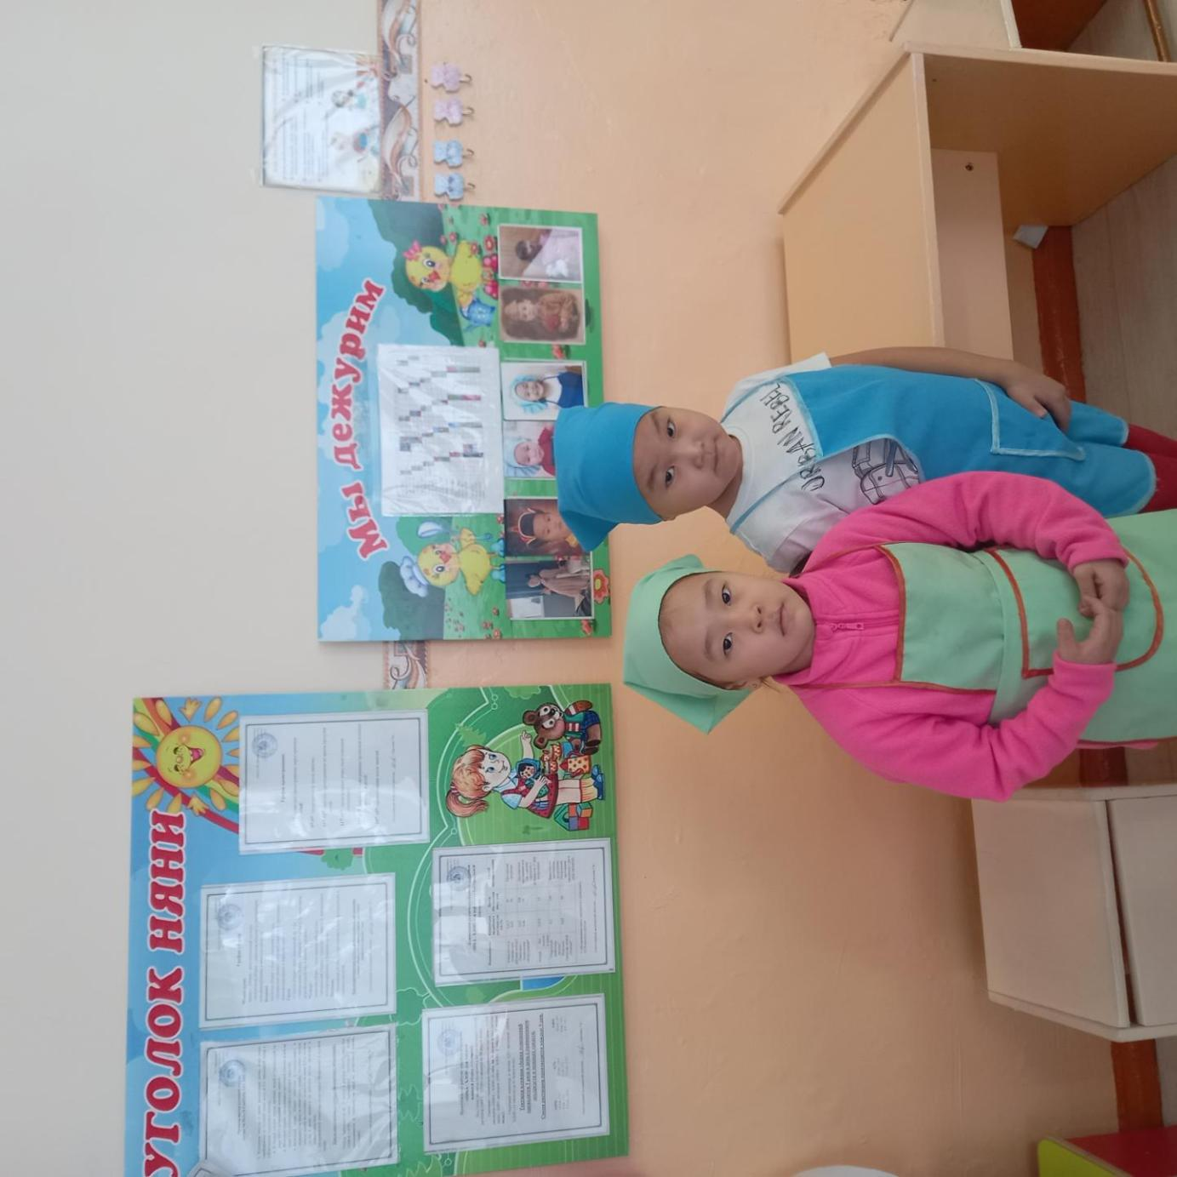

Физическое развитие
Центр «Двигательной активности»
Пользуется большой популярностью у детей, поскольку реализует их потребность в двигательной активности. Содержит разнообразное спортивное оборудование и игры.
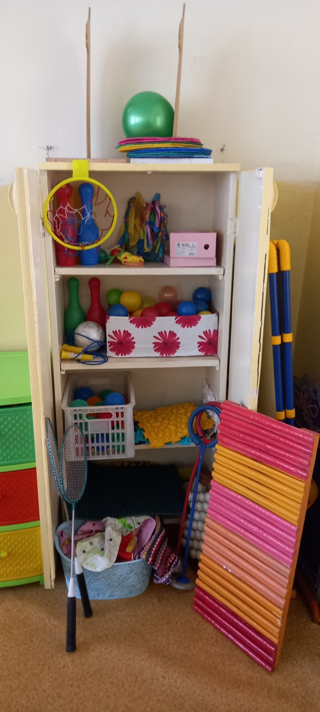
Созданная среда вызывает у детей чувство радости, эмоционально положительное отношение к детскому саду, желание посещать его, обогащает новыми впечатлениями, побуждает к активной творческой деятельности, способствует интеллектуальному и социальному развитию детей дошкольного возраста.

